Teoría – Organización y Gestión Empresarial
Unidad 1 A – La administración
Orígenes de la administración
Se dice que el concepto de administración está vinculado al trabajo, porque solamente el hombre es quien trabaja organizado socialmente. Nos referimos al trabajo que implica una división social de las tareas (el hombre que autosatisface sus necesidades no administra, trabaja individualmente) y es el trabajo colectivo el que ha impulsado al hombre a desarrollar una forma de administración con lo cual surgen las relaciones laborales, aparece alguien que organiza, distribuye las tareas, supervisa la ejecución de éstas y evalúa los resultados.
En tiempos remotos, cuando el hombre se organizaba en tribus, las tareas principales fueron la caza, la pesca y recolección. La realización de estas tareas exigían alguna forma de división del trabajo para mejorar los resultados y las decisiones principales eran tomadas por los jefes de la tribu o los jefes de la familias.
Posteriormente, el hombre dejó de ser nómade, se desarrolló la agricultura lo que marcó el comienzo de una forma de organización política y consecuentemente se creó el Estado, lo cual originó la necesidad de coordinar, mejorar el desempeño de los hombres y los recursos, tanto en la producción como en la administración.
Posterior al periodo feudal, apareció el comercio y el sistema de oficios creó un nuevo orden social y el artesano-patrón incorporó a los oficiales y los aprendices. La consecuencia de ello fue el fenómeno de la delegación de autoridad en estas nuevas relaciones de trabajo.
Después llegó la revolución industrial, que fue resultado de la expansión del comercio mundial y la acumulación de capitales en periodos anteriores. La revolución industrial consistió en la transformación del taller artesanal en el sistema de fábrica centralizado en la producción organizada por el empresario, aplicando medios mecánicos y una total división del trabajo con miras a la fabricación en grandes cantidades de artículos. El propietario es el dueño de los medios de producción y el trabajador vende su fuerza de trabajo. Con esto aparecen dos nuevos mercados: el mercado de capitales y el mercado de trabajo.
A través de las distintas épocas de la humanidad, debido a la creciente complejidad de las nuevas relaciones sociales y los nuevos sistemas implantados, se observa cómo fue aumentando la necesidad del hombre de organizarse alrededor del trabajo, y esto llevó a la comprensión y desarrollo de técnicas cada vez más sofisticadas para llevar a cabo el proceso de la administración.
Los precursores de la Administración
En trabajos realizados por Elton Mayo se descubre la importancia de las relaciones interpersonales: la productividad dependerá del buen clima de la empresa.
Adam Smith, autor de “Las Riquezas de las Naciones”, sustenta los principios de la división del trabajo y especialización, la racionalización del trabajo industrial, el concepto de control y remuneración, etc.
Mill, Marshall y Newman se enfocaron en las cualidades del administrador, la autoconfianza y la diligencia de la planificación y conducción respectivamente.
Turgot, Sag y Bowker se ocuparon de las funciones de la administracion.
- Teorías de la Administración y Teorías de la Organización
  - Las teorías de la administración
Son un conjunto de proposiciones teóricas sobre las técnicas administrativas, la utilización de recursos y de las actividades que se realizan dentro de una organización, las cuales se explican con el modelo del proceso administrativo.
Las diversas teorías de la administración definen qué es administrar, pero no solo se explica con el proceso de administrativo sino con la naturaleza del trabajo directivo.
  - Las teorías de la organización
Conjunto de proposiciones teóricas que analizan la naturaleza, estructura y funcionamiento de las organizaciones e intenta precisar las series de principios, reglas y métodos por los que se desarrollan y que se explica a través de los modelos del diseño organizativo y de comportamiento humano.
La teoría de la organización se encamina por definir qué es una organización, cómo es y cómo funciona.
La administración de las organizaciones
Se dice que la sociedad está compuesta por diferentes organizaciones que tiene diferentes objetivos, entonces los miembros de toda las sociedad pasa gran tiempo de su vida en distintas organizaciones (la escuela, la universidad, la iglesia, el club deportivo, etc).
En principio, son un grupo de personas con objetivos comunes, que trabajan de un modo estructurado, tienen cierta permanencia en el tiempo y buscan lograr ciertos beneficios que no se podrían lograr trabajando individualmente.
Las organizaciones para lograr sus objetivos tienen que asignar y adquirir recursos, para ello es necesario aplicar algunas técnicas que utilizan los administradores quienes son los que dirigen las actividades, enfrentan cambios y transformaciones en el tiempo.
Dichas técnicas son: planificar, organizar, dirigir y controlar.
El concepto de administración
La administración es el proceso por el cual se pueden lograr ciertos fines y objetivos, cómo se debe utilizar y coordinar el esfuerzo de un grupo social, utilizando eficientemente los recursos que se tengan a disposición en función de los resultados esperados.
El concepto tradicional
La administración como disciplina tiene la finalidad dar explicaciones acerca del comportamiento de las organizaciones y se refiere al proceso de dirección de las mismas.
En dicho proceso es necesario la combinación y coordinación de recursos para lograr ciertos propósitos. El proceso de administración consta de: planificación, organización, dirección y control. Este proceso se ejerce sobre la información acerca de la realidad y se trata de un proceso integral en el que se interrelacionan las diferentes etapas que sucesivas que lo integran.
Se aplica a una organización, a cualquiera de sus partes o niveles, por eso se dice que tiene diferentes amplitudes.

Entonces la administración se presenta como un medio para lograr objetivos: un instrumento. Es un conjunto de cuatro etapas sucesivas, un proceso, que permite trabajar con personas, recursos financieros y materiales para alcanzar objetivos propuestos con eficiencia y eficacia.
Estas condiciones son posibles cuando se ejecuta de manera adecuada las siguientes funciones:
Planeamiento: se refiere a la determinación de los diferentes niveles de objetivos a alcanzar por la organización y tomar anticipadamente las decisiones sobre las acciones a desarrollar en el futuro.
Se definen: los propósitos, la misión, objetivos globales y las estrategias y los planes de acción en todos los niveles.
Organización: consiste en relacionar y coordinar los diferentes recursos (humanos, financieros, materiales, información) para lograr los objetivos propuestos.
Se definen: las funciones de la organización, las tareas y responsabilidades en todos los niveles de la organización.
Dirección: permite llevar a cabo la planificación en base al diseño de la organización para lo cual es necesario dirigir a todos los miembros de la organización hacia los objetivos establecidos.
El dirigente emplea sus habilidades de liderazgo para comunicar y motivar al personal para obtener un desempeño elevado de todos ellos.
El control: es la función administrativa que monitorea los planes que se llevan a cabo, se evalúan los desvíos y se realizan los cambios necesarios.
Se establecen estándares para medir resultados cualitativos y cuantitativos, las normas de control permiten detectar los problemas que surgen comparando la información con los planes, lo que permite la retroalimentación.
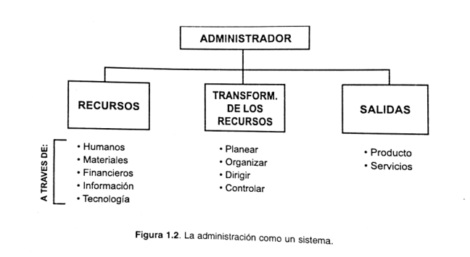

Los roles del administrador
Henry Mintzberg propone una teoría sobre la función de los directivos que sostiene que está conformada por un conjunto de diez roles.
El rol es el conjunto organizado de comportamientos que se refieren a una actividad determinada.
- Los roles interpersonales
El directivo como cabeza visible: como resultado de su autoridad formal se convierte en un símbolo y está obligado a cumplir una serie de deberes. Asume un papel de representante, tanto dentro como fuera de la organización.
El directivo como líder: crea el clima organizacional, el liderazgo se refiere a la relación interpersonal entre el directivo y el personal.
El directivo como enlace: diseña una red de relaciones que mantiene con numerosas personas y grupos ajenos a la organización. Dichas relaciones son las que apoyan muchas propuestas y originan la cooperación necesaria para lograr ciertos propósitos.
- Los roles informativos
El directivo como monitor: busca/recepta información de naturaleza formal y no formal que le permite conocer los sucesos dentro y fuera de la organización. Mediante este rol, el directivo tiene conocimiento de las operaciones internas y los acontecimientos externos, puede analizar la información, conocer ideas, tendencias y estar alerta de presiones externas.
El directivo como difusor: transmite la información externa hacia el interior de la organización (sus miembros). Tal información puede ser objetiva o contener interpretaciones del directivo.
El directivo como portavoz: transmite la información desde la organización hacia su entorno. La representa ante clientes, proovedores y otras organizaciones.
- Los roles de decisión
Directivo como empresario: actúa como iniciador y forjador del cambio tratando de aprovechar oportunidades y disminuir riesgos.
Directivo como componedor: actúa cuando se presentan conflictos que hay que resolver.
Directivo como asignador de recursos: encargado de supervisar y evaluar cómo se asignan los recursos (financieros, materiales y humanos). Acá es donde se pueden enfrentar objetivos contrapuestos y el directivo tiene que tomar una decisión.
El directivo como negociador: es el encargado de establecer las negociaciones con otras organizaciones e individuos o dentro de su misma organización ya que se sufren desacuerdos en cuanto a los objetivos y los medios a utilizar para ser más efectivos.

Los niveles de la administración
Los administradores pueden llevar a cabo los mismos deberes y desempeñar los mismos roles independientemente de los niveles de la organización en el que se encuentren, aunque la naturaleza y el alcance de sus actividades sea diferente.
La planificación es distinta la que la alta dirección, las gerencias medias y la de supervisión. En todos los niveles se lleva a cabo el proceso administrativo pero varía el enfoque respecto a un nivel del otro.
La alta dirección (propietario, asamblea de socios, directorio, etc.) se encarga de formular las políticas generales que condiciona a la empresa en su conjunto y se considera la responsable de la planificación estratégica.
Las gerencias intermedias (gerente de marketing, gerente de producción y gerente de administración) son las encargadas de hacer ejecutar las políticas y llevar a cabo la planificación estratégica.
El nivel de supervisión conduce a los empleados, los cuales ejecutan cada una de las tareas en la organización.
Teoría – Organización y Gestión Empresarial
Resumen: Unidad 1B
- La naturaleza de las organizaciones
La actividad humana es la generadora de las organizaciones, es el medio en el que se basa el hombre para modificar lo que lo rodea y su fin es satisfacer distintas necesidades. Los administradores operan organizaciones para cumplir ciertos objetivos, en el caso de las empresas:
- Proveer bienes y servicios a clientes
- Lograr beneficios
- Proporcionar beneficios adecuados al personal
- Satisfacer a todos sus actores
Las organizaciones son entes creados por el hombre, son un artificio que permite adaptarlo a sus fines, regular la conducta individual y social.
Las organizaciones se caracterizan por:
- La división del trabajo, el poder, las responsabilidades y la comunicación. Tales divisiones han sido planeadas para potenciar la realización de fines específicos.
- La presencia de uno o varios centros de poder los cuales controlan los esfuerzos concertados de las organizaciones y los dirigen hacia sus fines. Dichos centros supervisan la actuación de la organización y remodelan su estructura para aumentar su eficiencia.
- Sustitución del personal: las personas que no tienen buen desempeño pueden ser reemplazadas.
- Concepto de organización. La organización como sistema
Una organización es un conjunto de personas que comparten normas comunes, existen niveles de autoridad, existe un sistema de comunicaciones, hay una coordinación entre sus miembros, tiene una existencia contínua en un entorno, existen funciones y actividades vinculadas con un conjunto de objetivos y generan resultados para sus miembros, la organización y la sociedad.
Las organizaciones son necesarias para lograr lo que individualmente no es posible, se trata de un elemento indispensable en la civilización.
Las organizaciones tiene la misión de lograr fines y objetivos. Son sistemas abiertos, por lo tanto, no están aisladas ni son autosuficientes, existen en un entorno del cual obtienen recursos y a su vez proveen resultados de sus procesos.
La organización como sistema abierto es capaz de crecer, cambiar, adaptarse y autoreproducirse, e implica que se rigen por los principios de equifinalidad y sinergia.
El sistema se diseña, se opera y administra para alcanzar un conjunto de objetivos; en él se ingresan los recursos provenientes del entorno, en la organización se transforman y se convierten en bienes y servicios.
La organización como sistema, será evaluada en función de su capacidad para lograr con eficiencia y eficacia fines/objetivos.

- El entorno de la organización. Concepto
El entorno de una organización es el conjunto de todos los elementos o actores externos a la organización que son pertinentes/relevantes para su actuación. Son un conjunto de factores que no están a primera vista bajo el control de la organización y son determinantes para sus resultados.
El entorno conforma las fuerzas e instituciones relevantes que afectan las transacciones entre la organización y sus mercados.
Los componentes del entorno se muestran como variables, pueden asumir diferentes valores o comportamientos; pueden ser neutras, positivas o negativas.
Las variables son un conjunto de fuerzas que se suman y se acumulan mutuamente en un proceso de interacción, si la organización interpreta las señales del entorno, mayor será la posibilidad de evaluarlo.
En la relación organización-entorno, existe la causalidad recíproca en la cual el entorno condiciona a la organización y ésta condiciona dinámicamente al entorno.
  - Los componentes del entorno de la organización
Al entorno se lo puede describir como el conjunto de componentes externos a la organización y que ejercen acción/presión sobre ella. A dichos componentes los podemos clasificar en dos: componentes de acción inmediata y componentes de acción mediata.
- Componentes inmediatos: contiene a los actores que influyen directamente en el comportamiento de la organización cuya influencia es inmediata, comunes a todo tipo de organización. Son actores clave, pueden ser controlables, su comportamiento es ± predecible, son reconocibles y tienen un impacto significativo sobre la estrategia.
Los actores que influyen directamente son:
- Los clientes
- Los proveedores
- Los competidores
- El sistema financiero
- Los sindicatos
- El sector económico
- Grupos de referencia
- Componentes mediatos: aquellos que influyen indirectamente en el comportamiento de la organización. Son específicos para cada organización, son fuerzas impersonales, no son fácilmente controlables, actúan con máxima incertidumbre, no son reconocibles fácilmente y son agujeros negros estratégicos.
Los componentes mediatos son:
  - La tecnología
  - La sociedad
  - Factores políticos
  - Factores culturales
  - Variables económicas

- Los subsistemas intermedios
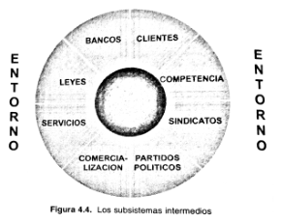
Los subsistemas intermedios son aquellos que captan recursos que provienen del entorno, vinculan a éste con la organización, es una forma de especificar las partes del entorno para una organización particular. Es observa cómo el conjunto de ciertas entradas que ingresan al sistema (recursos e información) que cambiarán de estado en los procesos de transformación que convertirán en las salidas del sistema organización (productos, servicios, resultados e información).

Se reconoce la importancia de diferenciar qué parte de los subsistemas están incluidos a la vez con la organización y el entorno. Estos subsistemas no sólo aportan recursos a la organización, sino que también hacen posible que las salidas del sistema lleguen a sus destinatarios.
Existen tres grupos de subsistemas intermedios capaces de ejercer cierto poder o influencia sobre la organización.
Los grupos políticos ejercen presión cuando defienden intereses no coincidentes con los de la organización. El otro grupo se constituye por aquellos servicios que la organización necesita para lograr sus objetivos (por ej. servicios públicos y servicios legales). El tercer grupo está formado por investigación y desarrollo, comercialización y la distribución física.
  - Los límites del sistema organizacional
Se trata de fijar hasta qué componente o aspecto de la administración se puede ejercer cierto control. Los límites deben ser fijados en función del objetivo de la organización, generalmente son fijados por la alta dirección.
  - Los subsistemas centrales
La organización se compone de subsistemas. Cada uno de los cuales forman una parte del todo y son interdependientes con otros subsistemas y a su vez se componen por otros subsistemas de menor jerarquía.

- El subsistema social
El subsistema social es referido a las personas, sus creencias y conductas dentro de una organización. Debido a ciertos tipos de relaciones entre las personas, se conforman dos agrupamientos distintos:
- Los grupos diseñados con relaciones fundadas en tareas e intereses sobre la organización.
- Los grupos informales basados en intereses ajenos a los de la organización.
Se caracteriza por los individuos, grupos, clima organizacional, cultura, valores, normas, metas, creencias.
- El subsistema técnico
Comprende los factores tecnológicos dentro de la organización que provocan que los insumos se conviertan en bienes terminados. Se trata de la organización de los procesos y el desarrollo de las operaciones necesarias para cumplir un fin específico. Su objetivo es la eficiencia tecnológica.
Los elementos que se consideran son: las máquinas, los procesos, los equipos, las instalaciones, los métodos de producción, los conocimientos técnicos, etc.
- El subsistema administrativo
Es el conjunto de procesos que utiliza la organización para administrar de forma eficiente los recursos humanos, financieros y materiales.
Este subsistema administrativo se caracteriza por los fines, misión, objetivos, políticas, estrategias, funciones, jerarquía, proceso administrativo, estructura formal.
=======================================================================
Resumen: Unidad 1C
9. La identidad de las organizaciones
La identidad está conformada por los rasgos constitutivos e invariantes de una organización que le permiten diferenciarse del resto y mantener su cohesión en el tiempo, a pesar de los cambios estructurales.
Se construye con el tiempo a través de las interacciones, decisiones y tecnología empleada. Es lo que le otorga autonomía a la organización, permitiéndole sobrevivir y fijar sus propias reglas más allá de las circunstancias del contexto.
No es la imagen externa, ni la cultura, ni la misión, sino "la manera de ser" profunda que condiciona a estas últimas. Para cambiar la identidad, se requiere "recrear" la organización desde sus bases.

10. Clasificación de las organizaciones
Todas las organizaciones movilizan y optimizan recursos para sobrevivir. Sin embargo, difieren en los fines impuestos por la sociedad (ej. una empresa busca utilidades, un hospital provee salud).
Se dividen fundamentalmente en tres grandes grupos: empresas, administración pública y entidades sin fines de lucro.
10.1. La Empresa
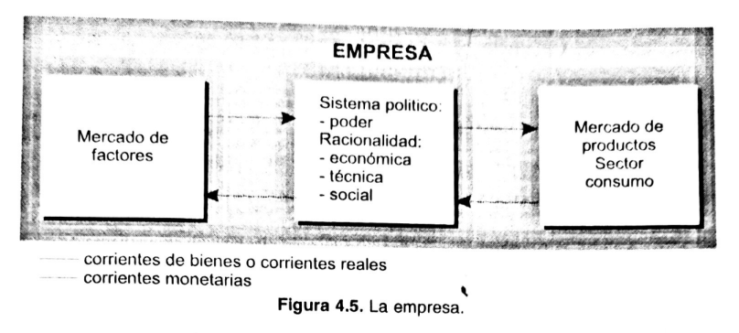
La empresa es la organización en la cual se coordinan el capital y el trabajo y que, valiéndose del proceso administrativo, produce y comercializa bienes y servicios en un marco de riesgo. Además, busca armonizar los intereses de sus miembros y tiene por finalidad crear, mantener y distribuir riqueza entre ellos.

Características esenciales: Conlleva riesgo, dinamiza la economía, se basa en la iniciativa (planificar, organizar, dirigir, controlar) y tiene cuatro causas: final (producir riqueza), formal (derecho privado), eficiente (decisión libre y contratos entre pares) y material (la persona humana como fin y agente).

Los tipos de empresa
- Se clasifican según su actividad en cuatro rubros:
  - Industriales: Extractivas (explotan recursos naturales tales como aserraderos, mineras, petroleras, pesqueras) o manufactureras (transforman materias primas en productos tales como maquinarias, productos químicos, alimentos, equipos electronicos).
  - Agropecuarias: Dedicadas a la agricultura y ganadería.
  - Comerciales: Encargadas de relacionar productor y consumidor (mayoristas o minoristas).
  - De servicios: Proveen prestaciones intangibles tales como salud, transporte, energía, educación. Pueden ser públicas (pertenecen al estado) o privadas. Pueden ser nacionales (si el propietario reside en el país) y transnacionales (extranjeros).
El empresario
Es la persona que toma decisiones para movilizar recursos, crecer y distribuir bienes. Asume riesgos, innova, piensa a largo plazo y garantiza la continuidad de la empresa.
Las principales áreas de la empresa
- Marketing y ventas: Relaciona al consumidor con la empresa. Investiga las motivaciones del consumidor, diseña las estrategias, desarrolla los productos y los pone a disposición del consumidor.
- Producción: Es la función que tiene por fin elaborar productos y desarrollar métodos para tal fin, utilizando materias primas, mano de obra, tecnología, herramientas, instalaciones y materiales.
- Finanzas y control: Encargada del uso óptimo de recursos puestos a merced de la empresa. Busca y obtiene los fondos necesarios para el giro de la empresa.
- Administración de personal: Es una función de servicio para toda la empresa, contribuya a la correcta gestión del potencial humano de la misma.
Los principales recursos de la empresa
Los fines y objetivos de la empresa sólo se pueden lograr con los recursos necesarios. Los resultados obtenidos a través de los recursos usados denominan “productividad”.
El potencial humano es el recurso más importante, ya que las personas a través de sus competencias y capacidades (conocimientos, experiencias, inteligencia) pueden utilizarse los otros recursos (materiales, financieros, tecnológicos).
10.2. La administración pública
Es un sector de la actividad estatal en la que el aspecto político es determinante en su accionar y domina la actividad económica de un país. Se encuentra sometido a exigencias legales y políticas.
Tiene por fin dirigir y coordinar la actividad de Estado hacia objetivos propuestos para beneficio del país. La administración pública es más formalizada, actúa tutelarmente sobre la administración privada, su radio de acción es más amplio.
Se caracteriza por su capacidad de resistencia frente al cambio y su lentitud con que éste opera cuando se produce.

10.3. Las organizaciones sin fines de lucro
Son aquellas dedicadas a la beneficencia (entidades religiosas, hospitales, voluntariados, fundaciones, sindicatos, etc.). Normalmente aparecen como proveedores de servicios muy demandados por la sociedad que incluyen la educación, la salud, la prevención de epidemias, la recreación y los deportes, la creación de empleos, el desarrollo de emprendimientos empresarios y otras actividades.
Unidad 2 – Planeamiento
- El pensamiento estratégico
  - El concepto de planeamiento estratégico
Aplicación del juicio de los miembros de una organización basado en la experiencia para anticipar el futuro y determinar los posibles rumbos para actuar.
Se precisa de mentes creativas que partan de una perspectiva común que permita avanzar hacia el futuro de manera satisfactoria para llevar a cabo los fines y objetivos de la organización.
Su objetivo, es explotar los desafíos futuros, tanto aquellos que son previsibles como imprevisibles.
El pensamiento estratégico señala la existencia de múltiples futuros posibles que no se pueden acceder anticipadamente, para lo cual es necesaria la capacidad de improvisar.
El pensamiento estratégico divide un problema en sus partes constituyentes y una vez hallado el sentido de cada una, se ensamblan, obteniendo un nuevo conjunto que permite lograr los resultados buscados.
La importancia del pensamiento estratégico consiste en que:
1) es un juicio razonable y colectivo.
2) permite tener claros el nivel de la política y el nivel de la estrategia de la empresa.
3) es posible tomar decisiones consistentes sobre lo que debe hacer la dirección general ya que en este proceso se incorporan valores, propósitos, visión, misión y objetivos globales que fundamentaran la estrategia de la empresa.
Los directivos son los encargados de aplicar el pensamiento estratégico y formular las estrategias.
En pocas palabras, el pensamiento estratégico en la organización es la coordinación de mentes creativas dentro de una perspectiva común que le permita a una empresa avanzar hacia el futuro de una manera satisfactoria para todos. El propósito del pensamiento estratégico es ayudarle a explotar los posibles desafíos futuros que puedan o no ser previsibles.
El pensamiento estratégico es lo que permite seleccionar los valores, los propósitos, la misión, la visión y las estrategias que pueden ser elementos intuitivos (basados en la racionalidad existencial) más que del resultado del análisis (basados en las racionalidades económica o técnica).
  - El origen del pensamiento estratégico
El pensamiento estratégico tiene su origen en el rechazo generalizado hacia el paradigma de la planificación estratégica tradicional, debido a la forma de predicción lineal sobre el futuro la cual evaluaba variables predecibles y necesarias (en parte intuitivo), pero al parecer insuficientes para describir el futuro con cierto grado de fiabilidad.
Keniche Ohmae destaca el éxito de los directivos japoneses porque tienen un conocimiento intuitivo de cuáles son los elementos de la estrategia. Lo que confiere su extraordinario impacto competitivo a estas estrategias es el elemento creativo de los planes, así como la determinación y la voluntad de la mente que los concibió.
  - La importancia del pensamiento estratégico
El pensamiento estratégico es el cimiento para la toma de decisiones estratégicas. Sin tal fundamento, las acciones estratégicas (decisiones de poítica, de estrategia) podrían ser fragmentadas e incosistentes en el largo plazo de la organización. Las condiciones operativas que hacen importante el pensamiento estratégico son:
- El juicio con fundamento, lo más importante para dirigir una organización.
- La efectividad del juicio colectivo depende de que los encargados de tomar decisiones importantes tengan una visión clara y consistente del futuro de la organización.
- La visión de la organización se basa más en la forma en la que los que deciden perciben los resultados ante cualquier análisis sistemático.
- El pensamiento estratégico incorpora los valores, propósitos, la misión, visión y estrategia que tienden a ser aspectos intuitivos.
- Llegar a un acuerdo sobre dichos aspectos entre miembros de la organización para tener una planeación fructífera.

  - ¿Pensamiento estratégico o planeamiento estratégico?
El planeamiento estratégico se basa en el análisis, en la formalización y la programación estratégica en el proceso de crear estrategias. En cambio el proceso de crear estrategias en el pensamiento estratégico se basa en la síntesis, la poca formalización y la definición de la estrategia.
- La actitud estratégica
La actitud estratégica se refiere a la necesidad de un cambio de la orientación de la organización para posibilitar su rápida adaptación a un entorno cada vez más turbulento y se debe enfatizar el desplazamiento del centro de atención de la dirección desde el ámbito interno y la eficiencia hacia las relaciones empresa- entorno que la orienta a la eficacia.
- La intención estratégica
La intención estratégica se refiere a la voluntad del impulso de la dirección de una empresa para comprometer a todos los niveles, para liderar cada paso que permita desarrollar un sistema de dirección con características nuevas que contribuyan a mantener y fortalecer el pensamiento estratégico y la actitud estratégica.
- El planeamiento estratégico
Se refiere al proceso de desarrollar estrategias que logren posicionar a la organización en una relación ventajosa frente a su entorno. Para ello es necesario hacer un despliegue general y total de todos sus recursos para alcanzar a través de programas de acción específicos para hacer frente a los distintos componentes del entorno.
El objeto de las estrategias es ofrecer un marco general para orientar el pensamiento y la acción de los directivos.
La alta dirección es responsable del planeamiento estratégico siendo su foco sus operaciones en el futuro y el vector producto-mercado, la preocupación en este nivel es el largo plazo. El plan estratégico se refiere al análisis del entorno y al análisis interno de la organización y la elección de los propósitos, de la misión, de los objetivos, de la estrategia y la asignación de los recursos para ejecutar el plan.
  - El objetivo del planeamiento estratégico
El objetivo del planeamiento estratégico es lograr la mayor competitividad posible, es decir la posición ideal que deberá tener una organización para que le garantice su supervivencia en el tiempo
  - Las ventajas del planeamiento estratégico
- Permite a los directivos de una organización descubrir los objetivos que deben ser alcanzados y le da una dirección cierta a la organización.
- Se pueden tomar decisiones estratégicas independientemente de las voluntades de las personas y se toma como referencia la realidad del contexto y permite detectar cuáles son los problemas internos y externos de la organización junto con las prioridades.
- Es posible diagnosticar las oportunidades en las actividades actuales y las que pueden encontrarse fuera de ellas.
- Permite asignar adecuadamente los recursos en donde se lograrán mejores resultados y se pueden prevenir los enfoques subjetivos.
El planeamiento es un proceso en dos direcciones: de arriba hacia abajo y de abajo hacia arriba, es un proceso participativo y democrático aunque la decisión final sea de la alta dirección, por consiguiente todos los miembros de la organización deben tomar conciencia de su importancia.
- Las etapas del planeamiento estratégico
  - El nivel de visión de la organización
La visión es la imagen mental futura de la organización que tienen los miembros de alta dirección. Es un viaje mental que va de lo conocido a lo desconocido que permite crear el futuro. La capacidad visionaria genera las políticas, objetivos y diferentes tipos de planes.
La estrategia global de organización es el resultado de la visión de los directivos, siendo ella el instrumento para llevar a cabo los objetivos.
  - El nivel de los propósitos de la organización
Los propósitos representan las decisiones permanentes que permiten la existencia de una organización, los que pueden ser modificados por cambios en la visión de los negocios y por otras diversas circunstancias. Es el conjunto de ideas directrices que permiten el nacimiento, el mantenimiento, la supervivencia, el crecimiento y el desarrollo de una organización.
  - El nivel de la declaración de los valores y de las creencias
La declaración de los valores y de las creencias de una organización se refiere a la posición que tiene con respecto a todos los actores: los clientes, el personal, los proveedores, la comunidad, los competidores y el resto del entorno. También se denomina la filosofía de la organización porque son las creencias y los valores específicos que tiene y que le confieren a ésta unas características que la distinguen de otras. Los valores y las creencias pueden ser tácitas o explicitas y son la base para definir los rumbos de la organización.
  - El nivel de la misión de la organización
La misión está relacionada con la razón de ser de la organización: en qué negocio/s estamos hoy y en qué negocio/s estaremos mañana. Es la visión en un horizonte amplio de tiempo, en términos de qué quiere ser y a qué mercados servir: cuál es la finalidad de la empresa, cuáles son los clientes, cuáles productos o servicios, cuáles mercados y qué tecnología empleará. Es más concreta y acotada que los propósitos.
  - El nivel de los objetivos globales
El nivel de los objetivos globales son los logros que se pretenden realizar a partir de las intenciones generales en un horizonte de tiempo y son los resultados que una organización tendrá en un momento determinado, es decir es la situación deseada en un momento del futuro.
Los objetivos globales abarcan diferentes aspectos tales como la rentabilidad, la posición en el mercado, la gama de productos, los recursos financieros, el personal, la organización, la flexibilidad y la posibilidad de lograr la estabilidad.
    - La naturaleza de los objetivos globales
Existe una jerarquía de objetivos que conforman y satisfacen tanto a los actores internos como a los actores externos, pero ellos no son sólo los resultados a obtener durante un período, sino que también son evidencia de las fortalezas internas de la empresa y de su grado de competitividad.
La jerarquía de los objetivos en una organización es:
1) satisfacer las necesidades de los clientes;
2) mantener la calidad total de la dirección empresaria;
3) tener una rentabilidad adecuada de la inversión;
4) lograr la acumulación, reproducción y autoexpansión del capital;
5) asegurar las inversiones estratégicas;
6) ejercer la responsabilidad social;
7) mantener la liquidez;
8) maximizar las ventas y
9) afectar el entorno globalmente.

    - Las características de los objetivos globales
Las características de los objetivos globales son: tienen que ser visionarios, satisfacer los aspectos psicológicos, responder a los elementos instrumentales y lograr beneficios satisfactorios. Los objetivos globales son visionarios cuando puedan satisfacer o hacer posible la misión de la empresa.
    - La importancia de los objetivos globales
Los aspectos que se pueden tener en cuenta en la formulación de los objetivos son:
• El tamaño de la organización: cuanto mayor sea el tamaño mayor será la necesidad de formular los objetivos.
• La centralización: a mayor descentralización mayor es la necesidad de formular los objetivos.
• El grado de profesionalización, cuanto más profesionalizada esté la organización mayor será la necesidad de formular los objetivos.
• Los objetivos son impartidos por la misión.
• Toda organización tiene objetivos.
• No hay estrategias sin objetivos.
• No existen estrategias malas solamente malos objetivos.
• Algunos de los componentes de los objetivos son:
1. El atributo, es decir la dimensión específica que lo define: ejemplo rentabilidad.
2. La escala de medida: ejemplo la tasa de rentabilidad.
3. La norma: ejemplo 15 % de rentabilidad de la inversión.
4. Horizonte temporal: ejemplo un año.
• No hay objetivos sin restricción.
• Las preferencias sistemáticas reemplazan los objetivos frente a la acción.
• Cuando las preferencias sistemáticas son aceptadas por la coalición dominante en una organización se transforman en objetivos.
• La comunicación de los objetivos refuerza el poder de la coalición dominante.
• La madurez de la organización entendida como el grado de experiencia de los directivos ayudan al logro de los objetivos.
    - Los objetivos globales
Los objetivos globales se refieren a los resultados clave: los relacionados con los resultados financieros y los relacionados con los resultados estratégicos, éstos están relacionados con los competidores. Ellos declaran lo que la organización quiere llevar a cabo en áreas tales como productos, mercados, tecnologías, métodos de ventas, recursos naturales, métodos de distribución, tamaño/crecimiento y retorno de la inversión/utilidades.
La productividad es el primer objetivo específico de una organización, está referido a la relación entre los bienes y servicios producidos y los recursos utilizados en el proceso de producción.
Los objetivos presupuestarios son también objetivos específicos, ya que permiten evaluar constantemente la marcha de una organización.
Finalmente, hay un grupo de objetivos específicos tales como: el monto de ventas para un período, las unidades a producir, la cantidad de personal a incorporar, la disminución de cantidad de productos rechazados, el rendimiento de la inversión, el costo por producto y otros.
  - El nivel de los objetivos de las unidades de negocio en las empresas diversificadas
Los objetivos globales luego tienen que acotarse a nivel de cada unidad de negocio, comparten sus principales características y las áreas claves de resultados. Los objetivos de las unidades de negocios se deducen de su plan y son los medios para llevar a cabo la misión de la unidad.
  - El análisis del entorno o análisis externo
El análisis del entorno o análisis externo es el cuestionamiento de la organización y de sus recursos frente a un escenario posible y a los objetivos que se buscan lograr. La concepción sistémica del planeamiento incluye en primer lugar auscultar el entorno de la organización, a los efectos de detectar las amenazas y las oportunidades que tendrá la organización en cuestión. El cambio en el entorno es permanente entonces es importante manejar la información que proviene del mismo para formular las decisiones.
  - La evaluación interna de la organización
La evaluación interna se refiere a la evaluación de las capacidades actuales y futuras de la organización para enfrentar un escenario determinado y ejecutar una estrategia. Una vez conocido el panorama externo se hace necesario conocer la capacidad de respuesta de la organización.
Para lograr un desempeño ventajoso se necesita conocer fehacientemente los puntos fuertes y débiles de la organización; los recursos internos pueden definir o no una importante ventaja estratégica frente a la competencia que permitirá la elección de las posibles alternativas estratégicas.
  - La evaluación de las alternativas
La misión y los objetivos globales establecidos deben ser contrastados con los análisis externo e interno. Se confirman su validez o los modificarlos si corresponde. Posteriormente, se determina la posición competitiva en la que se encuentra la organización y se la compara con la competencia.
Surgirán las fortalezas que son los activos competitivos que dan ventajas competitivas y las debilidades que representan pasivos competitivos que son aquellos puntos en los que tenemos una posición de desventaja competitiva.
El análisis FODA permite identificar y analizar las posibles salidas estratégicas considerando la evolución del entorno y la situación de la organización. A través del análisis FODA la dirección tendrá información sobre: qué es y cómo está la organización, cuál es su entorno de referencia, quiénes son y cómo se comportan todos los actores que intervienen en su entorno, qué ajustes y desajustes se pueden producir como consecuencia de la interrelación de todos esos actores en la actualidad y cuáles serán las tendencias en el futuro.

  - La formulación de las estrategias
    - Concepto de estrategia
La estrategia se refiere a la optimización del uso de los medios teniendo en cuenta: los adversarios (los competidores), el espacio (territorio) y el tiempo (planeamiento). La estrategia de una organización consiste en acciones combinadas que ha emprendido la dirección y que pretende lograr los objetivos financieros y estratégicos y luchar por la misión de la organización.
Los elementos de la estrategia
Henry Mintzberg sostiene que la estrategia tiene cuatro «P» que se complementan y forman un todo: percepción, posición, plan y patrón de comportamiento. Algunos autores afirman que los elementos son: los objetivos, el plan, los programas y los recursos.
La función de la estrategia
La estrategia trata de provocar cambios, modificar situaciones actuales o futuras, su función es reorientar a la organización o de darle una dirección determinada.
La función de la estrategia es resolver el problema estratégico: las oportunidades y las amenazas del entorno, las fortalezas y las debilidades de la organización, los mercados actuales o los mercados nuevos y los productos actuales o los productos nuevos.
    - Los niveles de la estrategia
La estrategia corporativa
La estrategia corporativa es la que diseña la alta dirección con la intención de lograr los objetivos de la organización como un todo. Este tipo de decisión determina el tipo de negocios en los que la organización quiere estar y cuáles de los actualmente existentes tendrían que replantearse.
En este nivel se define el grado de diversificación que debería elegir la organización, cómo puede mejorar los negocios actuales, cómo lograr mayor sinergia entre los negocios existentes, establecer las prioridades de inversión y cómo utilizar adecuadamente los recursos existentes.
Las estrategias de crecimiento
Las estrategias de crecimiento son las típicas estrategias corporativas, son las estrategias de diversificación, las estrategias de integración, las estrategias de cooperación y las estrategias de internacionalización.
- Las estrategias de diversificación
Las estrategias de diversificación son aquellas que le permiten a una organización producir una variedad de productos o de servicios para diferentes mercados. Es un proceso de desarrollo horizontal que permite que una organización pueda capitalizar sus fortalezas, tales como: los conocimientos, las habilidades y la tecnología.
- Las estrategias de integración
Las estrategias de integración se presentan cuando una organización incorpora todas las actividades de producción o comercialización de un producto o servicio, se llama integración vertical.
La integración puede ser hacia atrás cuando se toma el control de las actividades de sus proveedores. La integración es hacia delante es cuando una organización asume las actividades de sus distribuidores acercándose al cliente.
La estrategia es de integración horizontal cuando una organización adquiere una firma competidora para aumentar el control del mercado.
- Las estrategias de desarrollo
Las estrategias de desarrollo consideran a una organización como un organismo vivo que crece.
Esta estrategia implica mayor volumen de negocios, el aumento y el mejoramiento de las líneas de productos, nuevos mercados, nuevas fábricas, participación societaria en otras firmas y la internacionalización de la organización.
Desarrollo
a) Desarrollo interno.
El desarrollo interno se produce cuando una organización a partir de sí misma solamente emprende nuevas actividades. Para lo cual invierte en distintos rubros, amplía su planta de personal, realiza actividades de investigación y de desarrollo y mejora sus métodos y sus recursos.
b) Desarrollo externo.
El desarrollo externo se produce cuando una organización se relaciona con otra mediante mecanismos de compra o integración total o controla empresas proveedoras o clientes.
Nuevos negocios
Los nuevos negocios o New Ventures son aquellos que suponen una novedad en los sectores nuevos, los mercados, los productos, las materias primas o las tecnologías porque son el resultado de los procesos de innovación.
Las estrategias de cooperación
Las estrategias de cooperación son formas de asociación conjunta entre dos o más organizaciones que lo hacen por una necesidad mutua y comparten los riesgos a fin de alcanzar un objetivo común.
Las estrategias de mundialización
Las estrategias de mundialización de una organización significan integrarla de algún modo a la oferta y a la demanda de productos, servicios e inversiones con otras empresas o mercados nacionales o extranjeros.
Joint ventures
Los Joint Ventures o empresas mixtas con socios que provienen de diferentes países se asocian para fabricar un producto o una línea de productos. Un ejemplo se da en el Mercosur por las barreras arancelarias que establecen sus socios para terceros países para impedir la entrada de productos que se fabrican fuera de nuestro bloque económico.

Las adquisiciones y fusiones
Las adquisiciones y fusiones son mecanismos para el desarrollo y de diversificación. La adquisición es un mecanismo de desarrollo externo que implica la compra de una empresa o la toma de participación en otra con el objetivo de entrar en nuevos negocios o reforzar los ya existentes.
La fusión es un procedimiento que permite la integración en una sola empresa de los activos y los pasivos de dos o más sociedades.
La franquicia
La franquicia es un método de colaboración entre una empresa franquiciadora, por una parte, y varias empresas franquiciadas por otra.
La franquiciadora tiene la propiedad de uno o varios elementos de atracción para el cliente como un saber-hacer que se transmite a las empresas franquiciadas y puede referirse tanto a productos como a servicios.

La estrategia a nivel de unidad estratégica de negocio
Las organizaciones diversificadas están compuestas por varios negocios diferentes, cada uno de ellos se denomina unidad estratégica de negocio que es una forma de organización que permite aumentar la competitividad.
Las unidades estratégicas de negocio existentes son el resultado de la estrategia a nivel corporativo; cada una de ellas tiene una misión distinta, opera en un entorno diferente, tiene sus propios competidores, es autónoma y su gerente puede formular e implementar su propia estrategia en forma independiente.
Las estrategias simples o genéricas
Las estrategias simples o genéricas que tienen por mentor a Michael Porter son simples porque pueden aplicarse a un solo negocio y genéricas porque pueden aplicarse a todo tipo de organización, pequeñas o grandes, industriales, comerciales o servicios, con fines de lucro o sin fines de lucro.
- Los costos o los precios más bajos
Es una estrategia que pueden normalmente utilizar las empresas que fabrican productos simples, de venta masiva y que están estandarizados cuando se trata de una producción en serie que permita la economía de escala.
Los costos bajos se obtienen a partir de un diseño adecuado, de instalaciones con una tecnología de producción apropiada, con gastos generales compatibles con la estrategia y una alta participación en el mercado.
- La estrategia de diferenciación
Es una estrategia que pueden normalmente utilizar las empresas que fabrican productos simples, de venta masiva y que están estandarizados cuando se trata de una producción en serie que permita la economía de escala.
Los costos bajos se obtienen a partir de un diseño adecuado, de instalaciones con una tecnología de producción apropiada, con gastos generales compatibles con la estrategia y una alta participación en el mercado. La estrategia de diferenciación, en general, es incompatible con una alta participación en el mercado. El costo que genera la diferenciación se traslada al precio por eso un diferenciador compite contra otro diferenciador.
- La estrategia de foco
La estrategia de foco, también conocida como estrategia de nicho, se da cuando una organización tiene en cuenta las necesidades y los deseos de un segmento del mercado al que ofrece diferenciación o bajo costo.
La estrategia a nivel funcional
La estrategia funcional es la se formula en cada uno de los departamentos funcionales que son claves en una organización: comercialización, finanzas, investigación y desarrollo, recursos humanos, producción y compras.
La estrategia funcional está referida al área de decisión de cada una de las funciones, definiendo los objetivos y el despliegue de los medios a su disposición para ejecutar la estrategia, es un tipo de estrategia orientada a la implementación.
    - Las diferentes orientaciones estratégicas
Tipos de estrategias
El autor brasilero De Pinho Reboucas de Olivera hace en sus publicaciones una clasificación didáctica de estrategias posibles de acuerdo a la postura estratégica, analizando las oportunidades, las amenazas, las fortalezas y las debilidades:
- Predominio de las amenazas y de las debilidades: postura estratégica de supervivencia.
- Predominio de las amenazas y de las fortalezas: postura estratégica de adaptación.
- Predominio de las oportunidades y de las debilidades: postura estratégica de crecimiento.
- Predominio de las oportunidades y de las fortalezas: postura estratégica de crecimiento.
Hay otra clasificación, teniendo también su tipología, de acuerdo a la posición estratégica (relación entre la situación externa e interna) hay cuatro grupos:
1) Si predominan las amenazas y las debilidades, estrategias defensivas (nuevas inversiones).
2) Si predominan las amenazas y las fortalezas, estrategias reactivas (calidad de la atención a los clientes).
3) Si predominan las oportunidades y las debilidades, estrategias adaptativas (nuevos productos).
4) Si predominan las oportunidades y las fortalezas, estrategias ofensivas (promoción de marca).

  - Las políticas generales
Una política es una directiva general a la que se subordina la toma de cualquier decisión, una política acota lo suficiente la orientación para proveer a los tomadores de decisiones un sentido de dirección, pero suficientemente flexible para que se puedan tomar las decisiones cada vez que sea necesario.
Son guías para orientar la acción; son criterios, lineamientos generales a observar en la toma de decisiones sobre problemas que se repiten una y otra vez dentro de una organización.
Las políticas generales son las decisiones fundamentales que toman los directivos de una organización inspirados por sus creencias y sus valores y orientados por la visión que tienen del futuro de la organización. Son las guías de acción y los canales por los cuales fluye el pensamiento de la alta dirección y abarcan todos los aspectos globales de la misma que se expresan en forma cualitativa y condicional.
  - La implementación del planeamiento estratégico
La clave es alcanzar los objetivos globales o estratégicos, la implementación se refiere al proceso de ejecución de la estrategia. Los elementos básicos son: la definición del modelo de organización, la cultura organizativa, el planeamiento directivo y operativo, los procesos de dirección, las personas que conforman la organización y el sistema de información.
- Las técnicas de análisis estratégico
Las técnicas de análisis estratégico son los modelos analíticos que pueden ser utilizados en la formulación de las estrategias siendo cada uno de ellos un modo único para realizarlo. Los modelos constituyen herramientas para formular la estrategia corporativa, la estrategia de cada unidad de negocios y la estrategia funcional.
Se trata de matrices bidimensionales que seleccionan dos características que pueden influir en el éxito de la organización, se las llevan a dos ejes coordenados y luego se representan diversas situaciones.
  - El análisis de la cartera de negocios
El análisis de la posición competitiva de la empresa puede utilizar los instrumentos que combinan variables que provienen tanto del análisis externo como del análisis interno con las denominadas matrices estratégicas o técnicas de planificación estratégica. Estos instrumentos se pueden utilizar en aspectos relativos al análisis estratégico, para la evaluación y la selección de estrategias. Estas técnicas se utilizan normalmente en las empresas con varios negocios o que están diversificadas, aunque también se puede aplicar para el análisis de la cartera de productos de una organización.
  - La matriz de Boston Consulting Group
Es un modelo bidimensional que toma como base para el análisis dos variables para predecir si una unidad estratégica de negocio podrá producir o usar fondos. La primera variable es el crecimiento de la tasa de mercado dentro del negocio que indica la necesidad de fondos y la segunda es la participación en el mercado que indica la generación de fondos.

  - Matriz de la madurez del sector y la posición competitiva
Esta matriz fue desarrollada originariamente por Arthur D. Little, la diferencia con la matriz B.C.G. es que no considera una amplia cantidad de factores que afectan la generación de fondos, el crecimiento y la participación. Esta matriz relaciona la posición competitiva con las etapas del ciclo de vida del sector.
La posición competitiva se refiere a la evaluación conjunta basada en un amplio rango de factores considerando la posibilidad de ganar y mantener una ventaja competitiva. El ciclo de vida del sector se refiere a que puede desarrollarse en etapas: introducción, crecimiento, madurez y declive lo que define cuatro tipos de sectores
  - La matriz de posición competitiva-atractivo de la industria
Desarrollada por McKinsey Consulting y General Electric. Esta matriz permite ubicar los distintos negocios de la organización de acuerdo con su posición competitiva en el sector y al nivel de atractivo que tiene la industria. En la evaluación se pueden aplicar tanto criterios cualitativos como cuantitativos, por tal razón tiene importancia la selección de los criterios.
Resumen
El pensamiento estratégico supone la aplicación del juicio de los miembros de una organización basado en la experiencia y la percepción del futuro para determinar las posibles direcciones en la que puede actuar. Para ello es necesaria la coordinación de las mentes creativas existentes dentro de una empresa a partir de una perspectiva común que permita avanzar hacia el futuro de la manera más satisfactoria para llevar a cabo los propósitos, la misión, los objetivos globales y la estrategia en base a una visión compartida.
El pensamiento estratégico tiene su origen en el rechazo generalizado de describir la realidad solamente con aquellos aspectos que pudieran ser descriptos en categorías que pudieran ser analizados, cuantificados y también predecir el futuro en forma lineal tal como lo plantea el paradigma de la planificación estratégica tradicional. La realidad total no puede ser analizada, no todo puede ser cuantificado y la evolución del futuro no es lineal.
El pensamiento estratégico es el cimiento para la toma de decisiones estratégicas, sin este fundamento las decisiones de política y de estrategia y las acciones estratégicas podrían ser fragmentadas e inconsistentes en el largo plazo de la organización, es mucho más que un proceso intuitivo para enfrentar el futuro.
La ineficiencia del planeamiento estratégico sin la dirección estratégica es necesario recordarlo nuevamente; en lo mediados de la década del 60’ Henry Minztberg afirma que se buscó que el planeamiento estratégico fuera la mejor manera de generar e implementar estrategias. Por esta razón nacen nuevos especialistas: los planeadores estratégicos que buscaban las mejores estrategias y los pasos para implementarlas correctamente.
La intención estratégica puede definirse como el deseo deliberado de hacer algo como sinónimo de voluntad e instinto, se refiere a la voluntad e el impulso de la dirección de una empresa para comprometer a todos los niveles de la organización.
El planeamiento estratégico es el proceso de desarrollar estrategias que buscan colocar a la organización en una relación ventajosa frente a su entorno. Para ello debe hacer un despliegue general y total de todos sus recursos para alcanzar sus objetivos a través de programas de acción específicos para hacer frente a la competencia, a los cambios en la tecnología, a los cambios en las necesidades de los clientes y a los cambios sociales.
El objetivo del planeamiento estratégico es lograr la mayor competitividad posible, es decir la posición ideal que deberá tener una organización para que le garantice su supervivencia en el tiempo.
Las ventajas del planeamiento estratégico son varias: permite a los directivos de una organización descubrir los objetivos que deben ser alcanzados y le da una dirección cierta a la organización.
El proceso de planeamiento estratégico comprende establecer la visión, determinar los propósitos, declarar los valores y las creencias, establecer la misión, realizar los diagnósticos externo e interno, evaluar las alternativas, formular la estrategia, definir las políticas generales e implementar el proceso.
Los aspectos vinculados a la formulación de la estrategia dependen de la mente del estratega, el pensamiento estratégico y las decisiones estratégicas.
Los niveles de la estrategia son tres: el nivel corporativo, el nivel de las unidades estratégicas de negocio y las estrategias funcionales. Las organizaciones pueden tener diferentes orientaciones estratégicas: las estrategias de crecimiento, las estrategias de desarrollo, las estrategias simples o genéricas y las estrategias funcionales.
Las principales técnicas de análisis estratégico son: el análisis de la cartera de negocios, la matriz de Boston Consulting Group, la matriz de la madurez del sector y la posición competitiva y la matriz de la posición competitiva-atractivo de la industria.
Unidad 3: Estructura de la organización
- Concepto de estructura
La estructura es un conjunto de relaciones ordenadas entre diversos elementos, en una estructura encontramos cuatro componentes claves: conjunto, relaciones entre conjuntos, orden y elementos.
La estructura es un conjunto por cuanto se agrupan relaciones existentes entre ciertos elementos, lo que los diferencia de otros. Las relaciones representan la forma en que cada elemento está ligado, el orden está reflejando la disposición entre los componentes. La estructura relaciona elementos que pueden ser personas, grupos o cosas.
La estructura de una organización ha sido definida de diferentes maneras, pero en general se coincide que es el conjunto de relaciones entre las actividades que realiza una organización. Es la coordinación de la totalidad de los recursos que la organización dispone para realizar sus funciones.
Su propósito es facilitar la coordinación de actividades y controlar la actuación de sus miembros.

  - La evolución del concepto de estructura
    - La concepción formalista y mecanicista
La concepción formalista y mecanicista de la estructura de organización están representadas por los enfoques de Henry Fayol, Frederick Taylor, la escuela neoclásica, el estructuralismo, el modelo ACME y el modelo de la burocracia de Max Weber.
    - La concepción organicista
La concepción organicista de la estructura está representada por: la escuela Teoría de la Organización, el modelo de equilibrio de Barnard-Simon-March y el enfoque de la dimensión informal.
    - La concepción de Henry Mintzberg
La concepción de Henry Mitzberg se fundamenta en que la organización se compone de cinco partes unidas entre sí por un sistema de flujos: la cumbre estratégica, la línea media, el núcleo operativo, la tecnoestructura y el staff de apoyo.
Los flujos de las partes son: los de autoridad formal, los de actividad regulada, los de comunicación informal, el conjunto de constelaciones de trabajo y del proceso de decisión "ad hoc". La estructura organizativa es una red de comunicación o de relaciones o un conjunto de flujos
1.4.5. Las estructuras mecánicas y las estructuras orgánicas
Las estructuras mecánicas favorecen la comunicación vertical en la que las funciones, la autoridad y la responsabilidad están claramente establecidas. Este modelo es adecuado para entornos estables, las decisiones son centralizadas, las personas son dependientes y están orientadas a la eficiencia. Las características resumidas son:
- El personal sólo hace una pequeña parte del trabajo.
- La tarea del personal está claramente especificada.
- Las comunicaciones e interacciones son hacia arriba y hacia abajo.
- Se espera la lealtad del personal.
- La coordinación es jerárquica.
- Se basa en la obediencia y las normas.
Las estructuras orgánicas son menos rígidas y es de relativa importancia las relaciones de autoridad. El trabajo se realiza en equipo de modo que las comunicaciones sean más fáciles y facilite la resolución de problemas. Las decisiones son descentralizadas y permiten la participación de expertos en la solución de problemas.
Este modelo se utiliza en entornos cambiantes e impredecibles, las personas son independientes y están orientadas a la innovación. Las características resumidas son:
- El personal conoce un proceso.
- Las responsabilidades son flexibles.
- Hay libre interacción hacia arriba, hacia abajo y en todas las direcciones.
- El personal es leal sólo con su función.
- La coordinación está basada en la experiencia.
- Lo importante es hacer el trabajo correctamente.

1.4.6. La arquitectura organizativa
El concepto de arquitectura organizativa se refiere a las formas que toman las estructuras de las organizaciones en un mundo de cambio y de aprendizaje organizacional. Lleva a los directivos a pensar en forma más amplia su propia organización, en términos de cómo trabaja la gente y cómo encajan las estructuras formales con las informales, promoviendo la formación de grupos autónomos de trabajo de alto desempeño y alianzas estratégicas.
Autores como D. Nadler plantean que "arquitectura", incluye la estructura formal, el diseño de las prácticas laborales y la naturaleza de la organización informal, así como los procesos de selección, socialización y perfeccionamiento de las personas. Y define la arquitectura de una organización como la forma que toman las organizaciones en el espacio en que las personas actúan agrupadas, intercambian información y utilizan los recursos.
También plantea que el plano de una organización es la estructura formal y el diseño de tareas mientras que las dimensiones son el espacio y el tiempo.
La arquitectura incluye la estructura formal, el diseño de las prácticas laborales, la organización informal, los procesos de socialización de las personas, la armonía de los elementos que componen el diseño, es un enfoque holístico de diseño y busca la afinidad entre la organización y sus condiciones externas.
- Los elementos de la estructura organizativa
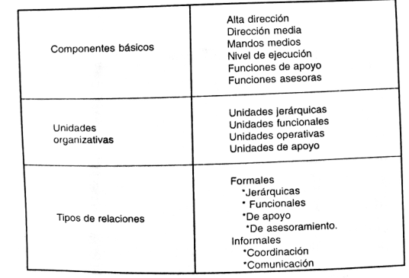

  - Los componentes principales
La alta dirección cumple la función de la dirigir la organización en el más alto nivel cumpliendo la tarea de empresario, de gobierno y de administración. Este rol lo pueden cumplir el o los propietarios de una empresa o de cualquier otro tipo de organización, el directorio de una sociedad anónima o el gerente general de cualquier otra forma societaria.
La dirección media la cumplen los gerentes o los jefes de divisiones o de las áreas funcionales, tales como comercialización, producción y finanzas y administración.
Los mandos medios o intermedios, también conocidos como supervisores son los responsables de los diferentes departamentos y de áreas operativas de una organización.
El nivel de ejecución está conformado por los centros operativos y las personas que ejecutan directamente cada tarea en una organización.
Las funciones de apoyo a la actividad principal de la organización se encuentran formada por los distintos especialistas, expertos y técnicos que hacen posible conseguir los objetivos centrales de una organización. En una organización industrial las funciones de apoyo pueden ser: compras, personal, ingeniería y mantenimiento.
Las funciones asesoras son normalmente profesionales contratados para asistir a las diferentes funciones de la organización en áreas de conocimiento específicos. Esta función la cumplen el contador externo, el abogado externo, los consultores en dirección y los consultores en temas de producción.
  - Las unidades organizativas
Las unidades jerárquicas se distribuyen verticalmente dentro de una organización como centros de autoridad y de responsabilidad que se encuentran en los diferentes niveles. La forman la alta dirección, la dirección media y los mandos medios.
La Alta dirección define los propósitos, la visión, las declaraciones fundamentales, la misión, los objetivos globales y la estrategia de la organización.
La dirección media que puede referirse a la unidad estratégica de negocio o un área funcional, determinan el campo de actividad de la organización. En el caso de una unidad de negocio define la misión, los objetivos globales, la estrategia y asigna los recursos. En el caso de un área funcional define la estrategia funcional y los recursos necesarios.
Las unidades operativas se ocupan de la ejecución técnica que a cada sector le corresponde, se determinan las tareas, las actividades y los procesos necesarios para llevar a cabo la función.
Las unidades de apoyo son las que proveen servicios y asesoramiento a las demás unidades.

  - Los tipos de relaciones organizativas
Los tipos de relaciones organizativas están compuestas por la red de contactos entre las diferentes unidades, son las que permiten que una organización lleve a cabo sus tareas.
Las relaciones formales integran la organización formal que han sido previamente establecidas: las relaciones jerárquicas, las relaciones funcionales y las relaciones de apoyo.
Las relaciones informales son el resultado de las relaciones interpersonales que la misma organización formal prescribe y define los mecanismos de coordinación verticales y horizontales.
- Consideraciones sobre los aspectos específicos de las estructuras organizacionales
  - Los elementos que definen el diseño de una estructura organizacional
La estructura está condicionada por los siguientes elementos: la complejidad, el tamaño, la actividad o el sector económico, la cultura, la historia de la organización, el producto o servicio que elabora la organización, el entorno, la sociedad y el tiempo.
La complejidad está vinculada a la cantidad, elementos o partes que interactúan entre sí en una organización.
El tamaño se refiere al tamaño del mercado, a la cantidad de relaciones producto-mercado, al número de empleados, al número de clientes activos y también existen otros criterios que pueden determinar la dimensión de la organización.
La actividad también condiciona el tamaño y el grado de complejidad de una estructura, no es la misma para una terminal automotriz que para una farmacia.
La cultura existente en una organización contribuye a un tipo de estructura.
La historia, es decir la "biografía" de la organización aporta generalmente los criterios de cuáles son, o dónde están los centros de poder.
El producto o el servicio es elemento que sugiere más o menos flexibilidad en las organizaciones.
Una sociedad en particular y un entorno específico intervienen en las pautas de cómo debe estructurarse una organización.
Una organización que se inicia exige un diseño más simple que otra que ha pasado un lapso importante de tiempo.
  - Relación entre tecnología y el producto/servicio
La relación de la organización con la tecnología y con el producto/servicio es una consecuencia del concepto de arquitectura organizativa, es decir, cada organización tiene un modelo único y específico porque ambas variables, la tecnología y el producto/servicio en cierto modo "moldean" la organización basada en un arquetipo.
El arquetipo burocrático se puede aplicar cuando se trata de un producto y una tecnología tradicionales.
El arquetipo clásico se puede aplicar en el caso de que el producto sea no tradicional o en una empresa de servicios y la tecnología sea tradicional.
La tecnología es una variable relevante en el momento de diseñar una organización.
Los modelos tradicionales se inspiran en que el principal insumo es el trabajo manual, la mecánica como tecnología fundamental y los soportes de información son: el papel y la transmisión de las órdenes casi a viva voz.
La elaboración de un producto o un servicio es la clave para decidir qué tipo de organización se debe diseñar. La tecnología supone la consideración de otras variables tales como el entorno general, el mercado, la competencia, el mercado de factores y la estrategia que haya seleccionado la organización para lograr sus objetivos.
La elaboración de un producto o un servicio es la clave para decidir qué tipo de organización se debe diseñar. La tecnología supone la consideración de otras variables tales como el entorno general, el mercado, la competencia, el mercado de factores y la estrategia que haya seleccionado la organización para lograr sus objetivos.
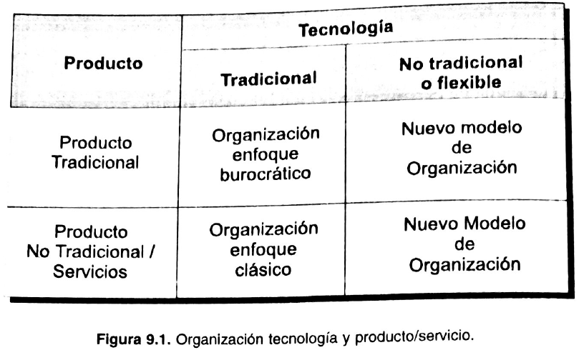

- Los principios de diseño y los factores de contingencia
El sistema organización no puede ser confundido con la estructura que sus componentes pueden adoptar en un momento determinado. Esto es circunstancial, mientras que el sistema es trascendente y puede adoptar otras formas de estructura según las necesidades que el entorno y su nivel interior le exijan.
La tarea de organizar es una concepción dinámica que atiende a variables tales como: los cambios en el clima organizacional o cambios en el entorno
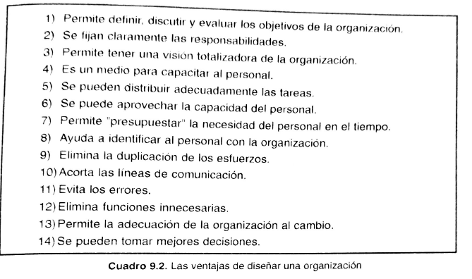
El principio de la división social del trabajo con la consecuencia de la especialización es uno de los pivotes de las tareas de organizar. En base a este concepto se determinan y se asignan las tareas y los deberes correspondientes a las mismas y se fijan las responsabilidades.

  - Los factores a considerar
Se puede dar el caso de que se trate de diseñar una organización sin existencia anterior o reorganizar una existente, es aquí en donde el analista de sistemas administrativos o el analista organizacional debe fundamentar el trabajo que vaya a presentar (para que se genere una organización o un cambio en la misma) en base a un esquema, como puede ser:
- Tener en cuenta los fines y objetivos de la organización.
- Toda tarea está destinada a lograr los objetivos de la organización.
- Cada subsistema o parte de la organización tiene sus objetivos.
- Los objetivos definen las partes fundamentales de la organización.

- La organización se diseña en dos sentidos: desde arriba hacia abajo y de abajo hacia arriba.
- Se comienza por la gerencia y por el orden de la delegación de autoridad, es decir, en orden descendente hasta llegar a los niveles operativos.
- Se comienza también por los puestos, se los agrupa convenientemente hasta llegar a la gerencia.
- Se comparan ambos relevamientos y se elige el arreglo más conveniente de acuerdo con los principios y criterios que se mencionan en este trabajo.
3. Se agrupan en tareas homogéneas entre sí todos los puestos relacionados.
- Se agrupan las tareas para conformar los puestos.
- Se agrupan los puestos para determinar las funciones o las áreas principales.
- La inclusión de los puestos en las funciones o en áreas dependerá de la finalidad de éstas.
4. Hay que lograr un equilibrio en los agrupamientos.
- Es necesario identificar la misión de cada función y los medios para apoyarla.
- En el caso de que el logro de los objetivos de la organización dependa por igual de dos funciones, éstas deberán estar en el mismo nivel, con igual rango y categoría.
5. La supervisión deberá tener un alcance adecuado.
- En los niveles más altos de la organización se puede supervisar menor cantidad de personal que en los niveles más bajos.
- El alcance del control será más amplio en la medida que estén definidas claramente las políticas, las normas, los programas, los presupuestos y los procedimientos.

Los factores internos
- El tamaño de la organización
El tamaño de la organización, o el número de personas, define el grado de formalidad que está determinado por la cantidad de personas.
Las organizaciones con mucho personal son más formalizadas y necesitan un modelo burocrático para su funcionamiento, existe más personal especializado, predominan los procedimientos y hay procesos de delegación.
En las pequeñas y medianas empresas, sus organizaciones son menos formalizadas, predominan los pequeños grupos y los grupos primarios. La división del trabajo no es tan nítida, los procedimientos no están estandarizados y hay una tendencia a la concentración de la autoridad y la decisión.
- Las características del personal
Las características del personal se refieren a la edad, a la educación y a la experiencia individual y social.
- La tecnología empleada en la organización
Es el caso típico de la tecnología de producción y de producto. La producción continua, la producción por órdenes de trabajo, la producción para una terminal, la producción para el mercado, la producción permanente para stock y la producción de bienes de capital, determinan estructuras de organización específicas.
Las empresas de servicios y las empresas comerciales también requieren un modelo de organización determinado.
- La percepción del entorno
La percepción de un entorno estático o de un entorno dinámico de parte de la gerencia definirá un tipo de organización particular. La percepción del entorno estará siempre vinculada a una mayor o menor incertidumbre percibida.
- La estrategia
La administración sustenta el principio de que "la estructura va después de la estrategia". Sin estrategia no es posible formular una estructura de organización. La estrategia es el modo en que se prevé el desarrollo de las actividades de una organización: cómo se comportará con su medio, cómo prevé que éste actuará sobre ella y cómo movilizará sus recursos en los procesos de adaptación y cambio.
Los factores externos
- El entorno
La naturaleza objetiva del entorno es otro factor a tenerse en cuenta en el diseño de una organización. La inestabilidad del entorno se puede medir a través de la posibilidad de la organización para producir el cambio que se presenta.
El entorno se expresa en términos de mayor o menor estabilidad y la estructura de la organización dependerá de él.
Un entorno estable y predecible tiende a una organización estructurada y formalizada, en la que los clásicos principios de organización funcionan, el énfasis está en las funciones y en los procesos.
Un entorno inestable y no predecible tiende a una organización menos formalizada, la razón es que, en esta situación es más importante la respuesta a un problema determinado que las relaciones formales.
La complejidad, la incertidumbre y la diversidad, emergen como determinantes importantes en la forma organizacional y reflejan el tipo de tarea que debe desempeñar la organización. Las tareas empresariales y creativas producen mayor incertidumbre, complejidad y diversidad.
- Las fuerzas que actúan en el entorno
Unas son más mediatas y otras más inmediatas y por lo tanto más controlables.
Entre las primeras se puede mencionar la naturaleza del sistema político-legal, la política económica y los factores socioculturales.
Las segundas variables son más cercanas y por lo tanto más controlables. Entre ellas se encuentran: la competencia, los proveedores, el mercado de mano de obra y los clientes.
En el diseño de la organización se deben tener en cuenta estas fuerzas, las estructuras se modifican permanentemente por la acción de las mismas. Según el entorno sea estable o no previsible determinará las diferentes prácticas administrativas y las estructuras de organización.

- El cambio tecnológico
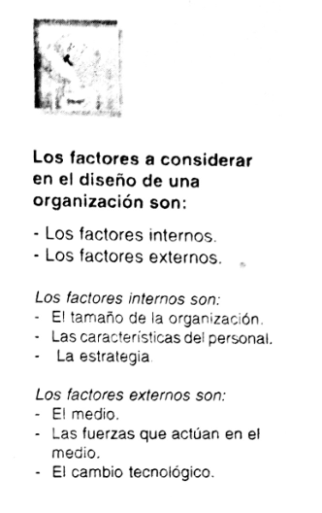
Edward Harvey llegó a la conclusión de que las industrias con altas tasas de innovación y cambio técnico se caracterizan por tener estructuras menos estables. Se puede afirmar que el cambio tecnológico es un factor a considerar en el diseño de una organización, lo que implica que dicho diseño debe ser más o menos flexible, de acuerdo con la tasa de innovación tecnológica de la actividad en consideración. En consecuencia, variará el grado de formalización requerida en el diseño.

Unidad 4: Capital Humano
Capital humano. Concepto
Las personas en su conjunto constituyen el capital humano de la organización. Este capital vale más o menos en la medida en que contenga talentos y competencias capaces de agregar valor a la organización, además de hacerla más ágil y competitiva.
Para ello, la organización debe usar cuatro detonadores indispensables:
- Autoridad: conferir poder a las personas para que tomen decisiones independientes sobre acciones y recursos. cada líder reparte y delega autoridad a los individuos para que trabajen de acuerdo con lo que aprenden y dominan. Se llama otorgamiento de poder, facultamiento o empowerment.
- Información: fomentar el acceso a la información a través de todas las fronteras. Crear condiciones para difundir la información, además de hacerla útil y productiva en el sentido de facilitar la toma de decisiones.
- Recompensas: proporcionar incentivos compartidos que promuevan los objetivos organizacionales. La recompensa funciona como refuerzo positivo e indicador del comportamiento que la organización espera de sus participantes.
- Competencias: ayudar a desarrollar habilidades y competencias para aprovechar la información y ejercer su autonomía. Los talentos en la organización se crean a través de:
- al definir las competencias que se necesitan para alcanzar objetivos
- y al crear condiciones internas para que las personas adquieran y desarrollen tales competencias de la mejor manera posible.
Con el pasar de los años, las organizaciones fueron cambiando su paradigma respecto a los recursos humanos. La antigua concepción los consideraba un recurso más dentro de la organización, que simplemente ejercían trabajos físicos, mano de obra o aplicación de trabajo muscular.
En la era de la información, esa perspectiva cambió radicalmente por las siguientes razones:
- En esta era, el trabajo es cada vez menos físico y muscular, y se ha vuelto más cerebral y mental. La actividad humana deja de ser repetitiva y de imitación para ser más creativa e innovadora. Las personas ya no son proveedoras de mano de obra, sino de conocimiento y competencias.
- Las personas se alejan de ser meros artículos de las organizaciones y asumen su carácter personal y singular en función de las diferencias individuales.
Antes, las actividades de RH (como selección, capacitación, remuneración, beneficios) se estandarizaban y estereotipaban con objeto de garantizar homogeneidad de comportamiento. Por el contrario, hoy en día se resaltan e incentivan las diferencias individuales, se buscan los talentos con inquietudes y las competencias personales perfeccionadas para garantizar la competitividad organizacional.
- El trabajo deja de ser individual, solitario y aislado para transformarse en una actividad grupal, solidaria y conjunta.
- Hoy no se trata sólo de retener talentos. Lo más importante es cómo emplearlos de manera rentable: desarrollar talentos es saber aplicarlos para obtener ganancias elevadas del capital humano.
- El papel de gerentes y ejecutivos cambia rápidamente, y se transforman en líderes democráticos e incentivadores. El departamento tradicional de RH era centralizador y monopolizador: seleccionaba, capacitaba, evaluaba y remuneraba de acuerdo con sus políticas y sus procesos internos. Ahora quienes se ocupan de esas actividades son los ejecutivos: los actuales administradores de personas.
Lidiar con personas se volvió una actividad de línea y no una función del staff.
- El desarrollo de las personas dejó de ser tarea exclusiva del departamento de capacitación y desarrollo (CyD) para convertirse en una preocupación holística de la organización.
- Todo ejecutivo se convirtió en parte del esfuerzo conjunto para desarrollar continuamente el talento humano. Hacer crecer y aumentar el capital humano se convirtió en una obsesión de las empresas competitivas, y se transformó en algo por completo descentralizado, en una tarea de todos.
Reciprocidad entre individuo y organización
La interacción psicológica entre empleado y organización es más que nada un proceso de reciprocidad: la organización hace ciertas cosas por y para los participantes, como remunerarlos y darles seguridad y estatus; a su vez, el participante responde con trabajo y el desempeño de sus tareas.
La organización espera que el empleado obedezca a su autoridad y, por su parte, el empleado espera que la organización se comporte correctamente con él y actúe con justicia.
Las dos partes de la interacción se orientan por directrices que definen lo correcto y equitativo y lo que no lo es. A esto se le conoce como “contrato psicológico”.
Todo contrato representa dos aspectos fundamentales:
- El contrato formal y escrito es un acuerdo en relación con el puesto por ocupar, contenido del trabajo, horario, salario, etcétera.
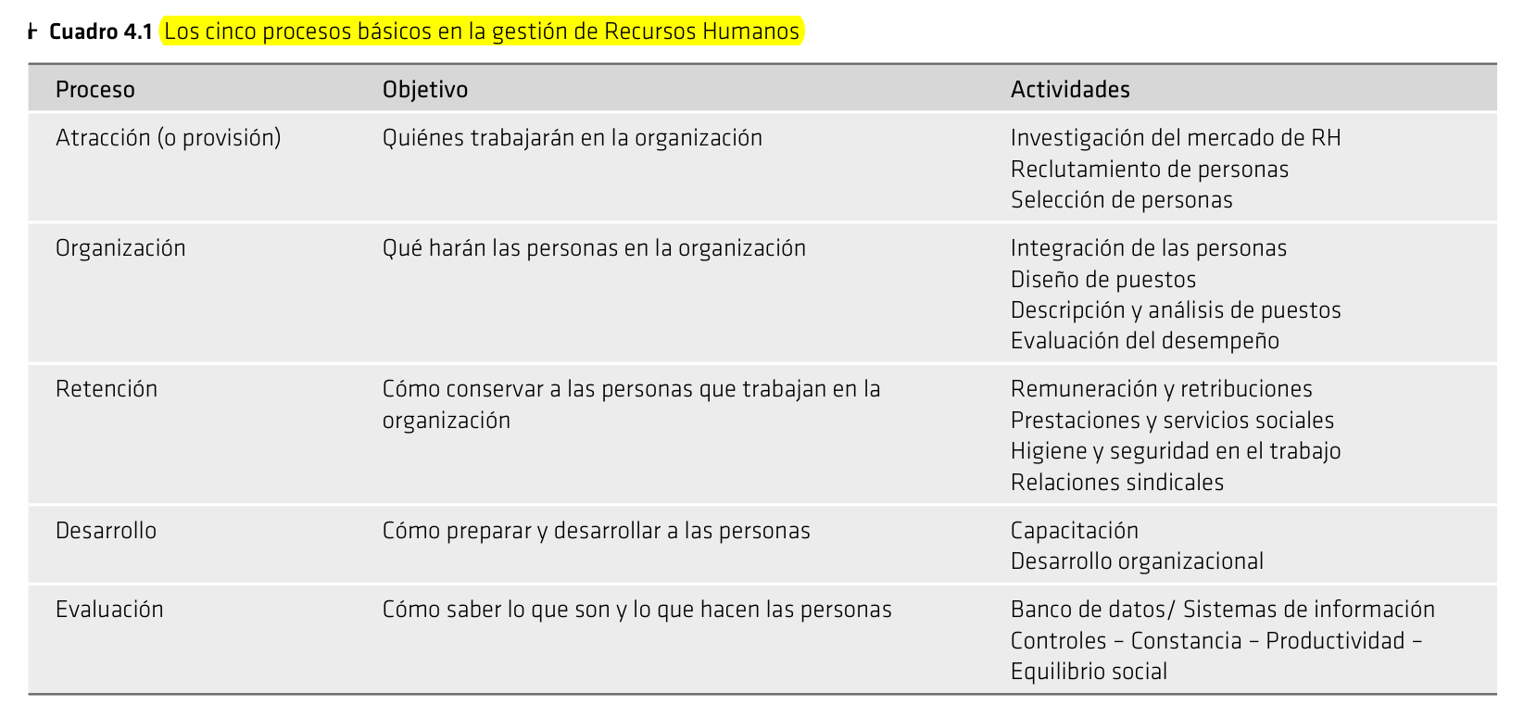
- El contrato psicológico es una expectativa de lo que harán y ganarán la organización y el individuo con esa nueva relación. Es un acuerdo tácito entre ambas partes.

Políticas de recursos humanos
Las políticas son reglas establecidas para gobernar funciones y garantizar su desempeño de acuerdo con los objetivos deseados. Constituyen una orientación administrativa para evitar que las personas desempeñen funciones indeseables o pongan en riesgo el éxito de sus funciones específicas.
Las políticas son guías para la acción. Ofrecen respuestas a las situaciones o problemas que se presentan con cierta frecuencia, y se evita que los subordinados acudan innecesariamente a sus supervisores para aclarar o resolver cada problema.
Cada organización desarrolla la política de RH más adecuada a su filosofía y sus necesidades. En estricto sentido, una política de recursos humanos debe abarcar los objetivos de la organización respecto de los siguientes aspectos principales:
1. Políticas de integración de RRHH
Se encargan de analizar en donde se van a reclutar los RH, es decir, las fuentes de reclutamiento interno o externo de la organización. En cómo se va a reclutar el RH, refiriéndose a los medios de reclutamiento. Bajo qué criterios de selección y estándares de calidad, analizando aptitudes físicas, intelectuales, habilidades, competencias, entre otros. Y en cómo se van a incorporar en la organización, en el ambiente interno, de forma rápida y eficaz.
2. Políticas de organización de RRHH
Se encargan de determinar requisitos básicos del personal (aptitudes intelectuales, físicas, etc.) para el desempeño del puesto en la organización.
Se establecen criterios de planeación y movilización interna de los RRHH que consideren la posición inicial y el plan de carrera para definir posibilidades futuras dentro de la organización.
Se determinan criterios de evaluación de calidad y adecuación por medio de la evaluación del desempeño.
3. Política de retención de RRHH
Se basa en criterios de remuneración directa como lo son los sueldos y salarios. En criterios de remuneración indirecta como lo son las prestaciones sociales. En condiciones de trabajo optimas, refiriéndose a la higiene y seguridad de los puestos de trabajo. En mantener una fuerza de trabajo motivada y productiva dentro de un clima organizacional adecuado. Y relaciones cordiales entre los sindicatos y representantes del personal.
4. Políticas de desarrollo de RRHH
Encargadas de establecer criterios de diagnóstico, programación de formación y renovación de la fuerza de trabajo (capacitaciones); establecer criterios de desarrollo de RRHH a mediano y largo plazo que tengan en cuenta posiciones más elevadas dentro de la organización. Y en crear y desarrollar condiciones que garanticen la salud y excelencia organizacional.
5. Políticas de evaluación de RRHH
Se basa en el mantenimiento de un banco de datos que proporcione información cuantitativa o cualitativa sobre el RH de la organización. En el uso de sistemas de información y en criterios de auditoria permanente de la aplicación de políticas, desarrollo, de los RH de la organización.
Objetivos del área de RRHH
El área de RH consiste en la planeación, organización, desarrollo, coordinación y control de las técnicas capaces de promover el desempeño eficiente del personal, al mismo tiempo que la organización constituye el medio que permite a las personas lograr sus objetivos individuales relacionados directa o indirectamente con el trabajo.
El área de RH trata de conquistar y de retener a las personas en la organización para que trabajen y den lo máximo de sí, con una actitud positiva y favorable.
Los objetivos del área de RH se desprenden de las metas de la organización entera. Así, junto con los objetivos organizacionales, el área de RH debe considerar también los objetivos personales de sus socios.
Los objetivos principales del área de RH son:
- Crear, mantener y desarrollar un contingente de personas con habilidades, motivación y satisfacción por alcanzar los objetivos de la organización.
- Crear, mantener y desarrollar condiciones organizacionales para el empleo, desarrollo y satisfacción plena de las personas, y para el logro de los objetivos individuales.
- Lograr eficiencia y eficacia por medio de las personas.
Segmentación del mercado
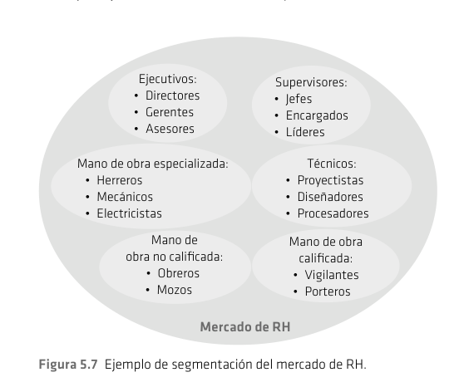
Por segmentación del mercado se entiende la división del mercado en segmentos o clases de candidatos con características definidas, para después analizarlos y abordarlos de manera específica. Cada segmento del mercado tiene características propias, atiende a distintas demandas, tiene diferentes expectativas y aspiraciones, utiliza medios específicos de comunicación y, por tanto, se aborda de manera diferente.
La identificación adecuada de las fuentes de reclutamiento permite a la organización:
a) Mejorar el rendimiento del proceso de reclutamiento y elevar la proporción de candidatos elegidos para la selección junto con la proporción de candidatos admitidos.
b) Reducir la duración del proceso de selección al ser más rápido y eficaz.
c) Reducir los costos operativos de reclutamiento por medio del ahorro en la aplicación de sus técnicas y en la eficacia en la búsqueda de talentos.
Proceso de reclutamiento
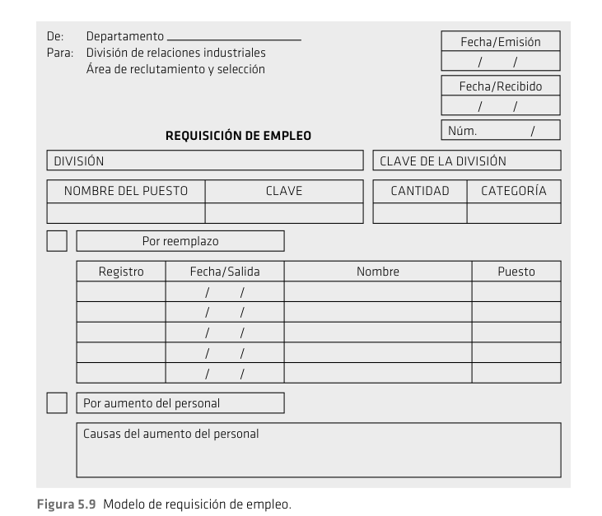
En muchas organizaciones, el inicio del proceso de reclutamiento depende de una decisión de línea, es decir, el departamento de reclutamiento no tiene autoridad para efectuar ninguna actividad al respecto sin que el departamento en el que se encuentre la vacante haya tomado la decisión correspondiente. Como el reclutamiento es una función de staff, sus medidas dependen de una decisión de línea, oficializada con una orden de servicio generalmente denominada requisición de empleo. Se trata de un documento que llena y firma la persona responsable de cubrir alguna vacante en su departamento o división.

Medios de reclutamiento
Las fuentes de reclutamiento son las áreas del mercado de recursos humanos exploradas por los mecanismos de reclutamiento.
El mercado de RH consta de un conjunto de candidatos que pueden estar empleados (en alguna empresa) o disponibles (desempleados). Los candidatos ocupados o disponibles pueden ser tanto reales (que buscan empleo o desean cambiar de empleo) como potenciales (que no buscan empleo). Los candidatos empleados, reales o potenciales, trabajan ya en alguna empresa, incluso en la propia.
A esto se deben los dos medios de reclutamiento: el interno y el externo.
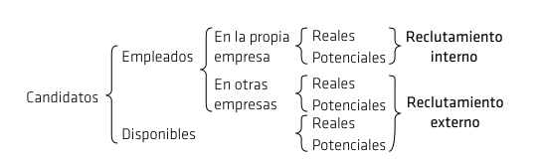

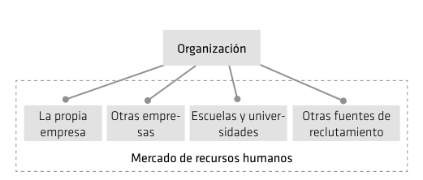

- El reclutamiento interno
Ocurre cuando la empresa trata de llenar cierta vacante mediante el reacomodo de sus empleados, ya sea con ascensos (movimiento vertical), transferencias (movimiento horizontal) o transferencias con ascensos (movimiento diagonal). Así el R.I implica:
- Transferencias
- Ascensos
- Transferencias con ascensos
- Programas de desarrollo del personal
- Planes de carrera para el personal
Para ello necesitan datos e información sobre ese posible candidato interno, por lo que analizan resultados de sus evaluaciones en el ingreso de la organización, resultados sobre sus capacitaciones, análisis sobre el puesto a ocupar, saber si está en condiciones y su reemplazo.
Ventajas del reclutamiento interno.
Es más económico, más rápido, más seguro, es una motivación para los empleados, se aprovechan inversiones de la empresa en la capacitación del personal y se desarrolla un sano espíritu de competencia entre los empleados.
Desventajas del reclutamiento interno.
El nivel de exigencia es muy alto, puede generar conflictos de intereses, se puede administrar erróneamente, los empleados se pueden limitar y no se puede hacer en términos globales de la organización.
- Reclutamiento externo.
Es aquel que surge cuando la organización contiene vacantes disponibles y mediante técnicas de reclutamiento decide persuadir en candidatos reales o potenciales externos a la organización dentro del mercado de los recursos humanos. Las técnicas de reclutamiento que puede emplear son:
- Búsqueda de los archivos de los candidatos.
- Portadas pegadas en puertas de la empresa.
- Anuncios por internet.
- Recomendaciones por parte de los empleados propios de la empresa.
- Anuncios en periódicos y revistas.
- Contacto con universidades, otras empresas, organizaciones institucionales.

Selección del personal
La selección del personal es la fase siguiente del reclutamiento del personal y es aquella actividad que busca entre los candidatos reclutados, los más adecuados para determinado puesto organizacional, en busca de aumentar la eficiencia del personal como de la organización. Por lo que podemos concluir que la selección del personal busca:
- Adecuación de la persona al trabajo.
- Eficiencia y eficacia de la persona en el puesto organizacional.
Sistemas de administración de las organizaciones humanas
Segun Likert existen 4 variables organizacionales, las cuales son:
- Proceso decisorio:
Determina como se toman las decisiones de la empresa, si esas decisiones estan centralizadas o descentralizadas, si se encuentran en la cupula de la jerarquia de la organizacion o dispersas por toda la organizacion.
- Sistema de comunicaciones:
Determina como se envian y transmiten las comunicaciones en la organizacion, si es vertical ascendente, descendente o doble via, tambien si es horizontal y de forma diagonal.
- Relaciones interpersonales:
Determina como se relacionan las personas y que grado de libertad hay entre ellas. Si trabajan de forma aislada o de forma grupal.
- Sistemas de recompensas y castigos.
Determina cómo la empresa puede inferir en el comportamiento de sus miembros, si es una motivación positiva o restrictiva.

Estas variables propuestas por Likert varían según el sistema administrativo optado por la organización, estos sistemas administrativos son 4 y son los siguientes:
Sistema 1. Autoritario - Coercitivo.
Es el que controla todo lo que ocurre en la empresa, es cerrado y el más férreo.
- Proceso decisorio: centralizado en la cúpula de la organización.
- Sistema de comunicaciones: vertical descendente.
- Relaciones interpersonales: de forma aislada.
- Sistema de recompensas y castigos: hace énfasis en los castigos.

Sistema 2. Autoritario - Benévolo.
Es autoritario, pero es menos férreo y cerrado.
- Proceso decisorio: centralizado en la cúpula de la organización, aunque delega decisiones a otros sectores de la organización.
- Sistema de comunicaciones: Más que nada descendente, pero existen las ascendentes.
- Relaciones interpersonales: La empresa tolera de forma limitada las relaciones ya sean formales o informales.
- Sistema de recompensas y castigos: Ofrece recompensas materiales salariales con más frecuencia.
Sistema 3. Consultivo
Tiende más hacia el lado participativo que autoritario, existe una arbitrariedad organizacional moderada.
- Proceso decisorio: es relativamente participativo y consultivo.
- Sistema de comunicaciones: Ascendente, descendente, horizontal.
- Relaciones interpersonales: No es aislada, es de forma grupal.
- Sistema de recompensas y castigos: se centra en las recompensas materiales, existen oportunidades de ascenso, desarrollo de personal, incentivos monetarios y simbólicos como el prestigio o status, los castigos existen pero de forma leve.
Sistema 4. Participativo
Es democrático y participativo, el sistema más abierto de todos.
- Proceso Decisorio: Las decisiones se encuentran distribuidas por toda la organización.
- Sistema de comunicación: vertical, ascendente, descendente, horizontal, oblicua.
- Relaciones interpersonales: se hace énfasis en el trabajo de equipo.
- Sistema de recompensas y castigos: hace énfasis en las recompensas, especialmente en las simbólicas sin dejar de lado las recompensas materiales.

Unidad 5: Fundamentos de la dirección
4. La dirección
La dirección es un proceso que se desarrolla en los diferentes niveles de la organización que tiene como objetivo lograr los fines y los objetivos a través de las personas.
Los responsables de los diferentes niveles de la dirección buscan influir sobre sus subordinados para lograr los objetivos, lo hacen a través de los procesos de comunicación, influencia, información y control.
  - Los niveles de dirección
Los niveles de dirección aparecen en razón del proceso de delegación de la autoridad y de la responsabilidad. La alta dirección es la que define las políticas y es la responsable de la planificación estratégica. En nuestro medio, normalmente se entiende por dirección a la gerencia general independientemente del tamaño de la organización.
El gerente influye en los miembros de la organización para que acepten como propios los objetivos organizacionales, sus tareas fundamentales son: tomar decisiones, motivar y controlar.
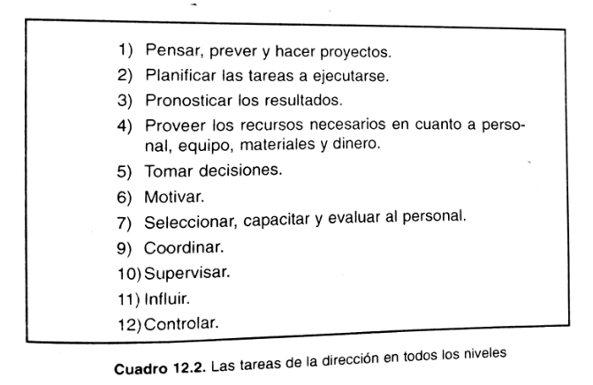
Las diferencias entre la gerencia general y las gerencias intermedias son de grado ya que están especializadas en ciertas funciones. La supervisión significa dirigir un proceso de elaboración o un trabajo durante su ejecución y dirigir al personal durante la misma realización.

  - Los tipos de dirección
Los tipos de dirección se definen por diferentes factores, entre ellos se puede mencionar: la personalidad, la habilidad, la experiencia, la conciencia de sí mismo, las características de los grupos que conforman la organización, las relaciones interpersonales, la cultura de la organización, el clima organizacional y la característica del medio.
  - La dirección autócrata
Tendencia a la concentración en el trabajo.Se basa solamente en relaciones de trabajo y en una estrecha supervisión. Uso de la sanción para ejercer la tarea directiva. Énfasis en las tareas y no en las personas.
  - La dirección relajada
En este tipo de dirección hay un clima de libertad absoluta en la organización, sus miembros fijan los objetivos y los niveles de actividad. Los miembros de la dirección tienen poca participación, la consecuencia es el predominio de la organización informal y la aparición de los líderes informales.
  - La dirección participativa
La dirección participativa tiene como base los esfuerzos mancomunados de sus miembros y de sus directivos para el logro de los fines y de los objetivos de la organización. La función básica de la dirección es la de asumir un liderazgo adecuado, el que tiene que coincidir con la autoridad que posee y el poder que ejerce.
- El liderazgo
El liderazgo está vinculado a un proceso interpersonal mediante el cual los administradores tratan de influir sobre sus empleados para que logren metas prefijadas en lo que se refiere al trabajo. Este proceso ocurre a través de los contactos entre la dirección y el personal, mediante el proceso de influencia y de la red de comunicación dentro de una organización.
No es una función de la administración, sino que ejerciendo la función de dirección se asume el liderazgo.
  - Las habilidades del liderazgo
Se puede hacer un listado de las tales habilidades para no agotar todas las posibilidades, se puede mencionar: identificar los objetivos, tener habilidades interpersonales, tener la capacidad para influir en otras personas, tener habilidad para comunicarse, tener capacidad para enfrentar y resolver problemas, tener habilidades para reducir tensiones, para coordinar y para motivar a las personas.
  - Teorías sobre el liderazgo
Hay diversas teorías que tratan de explicar la conducta del líder, existen enfoques tradicionales sobre este particular.
El enfoque hereditario que un líder nace, y en un enfoque opuesto, que un líder se hace o se desarrolla a través de la capacitación. Otra teoría sugiere que hay una serie de características físicas para identificar a un líder y por último, la teoría de los rasgos que señala la existencia de rasgos de la personalidad que definen la capacidad de liderazgo.
- El estilo de dirección
El estilo de dirección puede ser expresada por la capacidad para responder a las oportunidades. La visión del futuro, la disposición para tomar riesgos y la habilidad para pensar en términos globales son los factores decisivos para estimular y alcanzar con éxito el proceso de crecimiento global.
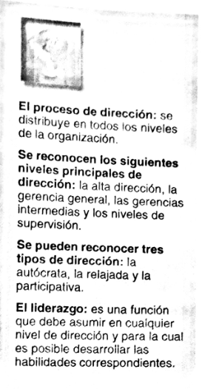
Pequeño resumen de lo visto hasta ahora:
- Los procesos de la dirección
  - La motivación
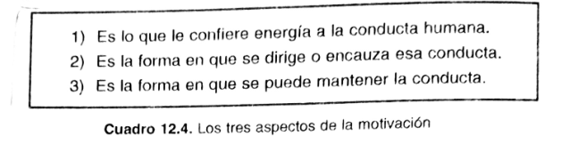
La motivación se refiere a una combinación de fuerzas que inician, dirigen y sostienen la conducta hacia una meta, que comprende las actitudes, los prejuicios y los hábitos; es el deseo que tiene una persona de satisfacer sus necesidades.

La motivación es un instrumento de la dirección, motivar es crear una relación entre una persona y una situación con el fin de producir un comportamiento deseado. Por medio de la motivación la dirección busca que cada miembro de la organización no sólo que logre las metas previstas, sino que también que ejecute su trabajo responsablemente y con la máxima satisfacción.
  - La comunicación
La comunicación es la acción que unifica y liga las partes de una organización, el mismo organigrama está señalando un sistema de comunicación a través del cual se transmiten las órdenes y la información para que puedan realizarse las tareas y se pueda verificar su cumplimiento.
A través del proceso de comunicación se transmiten informaciones, se influye sobre las personas modificando su conducta, se promueve la participación y se relaciona la organización con su entorno.
La comunicación es el medio que se utiliza en una organización para lograr cambios, y además, permite integrar las diferentes funciones administrativas. Por la comunicación es posible:
- la comprensión de los fines de la organización,
- el establecimiento de los objetivos,
- la capacidad del personal,
- los procesos de la conducta,
- los procesos de la motivación,
- el proceso de control y
- la determinación de las actividades.

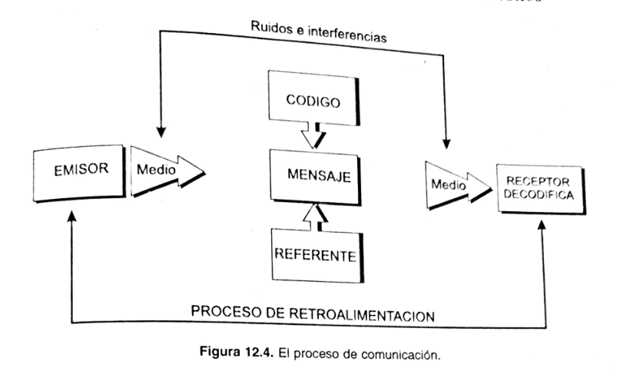
    - La estructura de la comunicación

    - La comunicación formal
La comunicación formal es la definida por la estructura de la organización formal, puede ser:
- La comunicación vertical descendente: relaciona dos o más niveles de la estructura jerárquica. Se transmiten las órdenes, las instrucciones y los consejos. Típica de organizaciones autoritarias.
Los medios típicos que se utilizan en las comunicaciones descendentes son: los manuales, las circulares, los procedimientos, los memorándums, los reglamentos y las cartas.
- La comunicación vertical ascendente: es la que proviene de los subordinados. Es el canal de control proveniente de la base. Permite detectar quejas y actitudes de subordinados.
Ayuda en el proceso de toma de decisiones y promueve la participación.
Las aplicaciones más conocidas son: los comités, la dirección por objetivos, los sistemas de sugerencias y el programa de entrevistas con los subordinados.
- La comunicación horizontal: se realiza entre los miembros de la organización que pertenecen al mismo nivel de jerarquía. Permite la integración, coordinación y se pueden detectar las vías de asesoramiento entre los departamentos funcionales.
- La comunicación oblicua: es la que se puede realizar entre el gerente de departamento de comercialización y un empleado de finanzas y que está prevista en la organización.
    - La comunicación informal
Comprende toda aquella información no oficial entre los miembros que integran la organización. Es el resultado de las relaciones espontáneas y de la conducta natural de las personas que necesitan comunicarse. Por aquí viajan chistes, rumores, opiniones, etc.
7.3. El sistema de información para la dirección
Se pueden distinguir dos clases de sistemas de información para la dirección: una es la que puede influir en la conducta de los directivos y la otra es la que ayuda a dar las respuestas a las influencias del entorno.
El sistema de información sigue la red de canales de comunicación de la organización que va desde los puntos en que se originan los datos, pasando por los procedimientos hasta los encargados de la toma de decisiones, a través de los canales de información de regreso a los puntos de aplicación de esas mismas decisiones (control).
Para evaluar un sistema de información se tendrá en cuenta:
- La especificación del objetivo.
- La especificación del criterio de efectividad con que se medirá el desempeño del sistema.
- La descripción de estructura de decisiones e información o componentes fundamentales del sistema.
Un sistema de información persigue el propósito de recolectar todo hecho de interés para la organización (entrada de datos originales), registrarlo, ordenarlo y mantenerlo almacenado durante el tiempo que sea necesario con el fin de utilizar esos datos para proveer información significativa a los diversos niveles de la organización (salida de información).
La palabra dato significa hechos, los datos son mensajes sin evaluar o la materia prima de la información, pero no son información excepto en un sentido estricto y limitado. El término información significa datos organizados en forma ordenada y útil, tiene su origen en el producto de operaciones de procesamiento y que se ha adquirido con el fin de lograr objetivos específicos o aumentar el entendimiento.
7.3.1. Las fuentes de datos
Los datos de entrada tienen su origen en fuentes internas y externas, las fuentes internas son los miembros de la organización y las áreas que existen dentro de una organización, estas fuentes sirven de apoyo para las decisiones. Las fuentes externas son los generadores y distribuidores de los datos localizados fuera de la organización, estas fuentes son: los clientes, los proveedores y los competidores que proporcionan a la organización datos externos.
7.3.2. El procesamiento de datos
En la transformación de datos en información hay un proceso lógico, es decir, las operaciones que se hacen con los datos en base a un proceso material - técnico y se utilizan métodos mediante los cuales se llevan a cabo las operaciones con los datos. En todo procesamiento de datos hay un registro original (entrada), operaciones de transformación (procesamiento) y manejo de los registros (salidas). El registro original se hace a partir de documentos que se incorporan al medio de procesamiento. Las operaciones de transformación son: verificación; clasificación; ordenación o distribución; sumarización, se acumula en sentido matemático y luego se reducen los datos en sentido lógico; cálculo, operaciones aritméticas y lógicas. Los registros de salida se refieren al almacenamiento, la recuperación, reproducción y distribución de los datos.

7.3.3. Necesidad de información directiva
La información que se necesita está vinculada a entender cuál es el propósito de la organización: sus estrategias, sus políticas, sus planes y programas. Podemos ver que en los niveles administrativos inferiores se utiliza más tiempo para cumplir las actividades de control y en los niveles superiores se emplea más tiempo en la planeación. Los niveles inferiores necesitan información detallada en relación con las operaciones diarias y los directivos se valen mejor de información que sintetice las tendencias. En los niveles más altos de la organización se necesita la información obtenida de fuentes externas. Los supervisores necesitan retroinformación generada internamente para controlar los procesos y las tomas de decisiones de los directivos son variables.
7.3.4. Las cualidades de la información
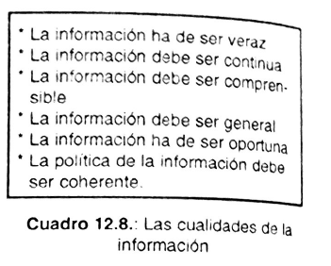
La información para la dirección tendrá que reunir las siguientes cualidades:
- Exactitud
- Oportunidad
- Totalidad
- Condensación
- Utilidad

7.3.5. El diseño de sistemas de información
En el diseño de un sistema de información se deberán tener en cuenta los siguientes aspectos:
- Especificar el objetivo.
- Especificar el criterio de efectividad con el que se medirá el desempeño del sistema.
- Describir la estructura de decisión e información por el cual se explica la acción en el sistema.
- Describir los pasos de decisión e información o componentes fundamentales del sistema.
- Definir la o las funciones de transferencias propias de cada componente del sistema.
7.3.6. La comunicación y la información.
En las organizaciones no debe sólo preocupar la necesidad de la información, sino cómo ésta es recibida, interpretada y retroalimentada, la información es una doble vía en dos sentidos contrarios. El problema se plantea en la información de sentido único, es decir, no se comprueba si ha sido entendida, no promueve la acción y no se reciben respuestas del receptor.
Tipos de decisiones
- Decisiones programadas: Son aquellas que se toman frecuentemente, tienden a considerarse una rutina y se basan en una política establecida.
- Decisiones no programadas: Son aquellas que se basan en situaciones imprevistas que requieren una solución especifica, generalmente tomadas por el mando superior.
Proceso decisorio
Determina como se toman las decisiones de la organización, si están centralizadas o descentralizadas, si se encuentran en la cúpula de la estructura organizacional o dispersas por toda la organización.
---------------------------------------------------------------------------------------------------------------------------------------
Unidad 6: El control
1. Concepto de control
El control es la última etapa de las funciones de administración y basándonos en la definición de Henry Fayol decimos:
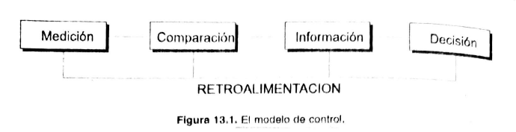
El control consiste en comprobar si todo funciona de acuerdo al plan establecido, las instrucciones dadas y los principios establecidos. Tiene como finalidad localizar deficiencias, errores para rectificar y prevenir concurrencias.
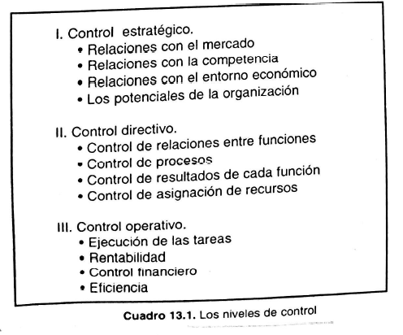
- Medición: relacionado con la captura de datos.
- Comparación: es el contraste con el estándar.
- Información: es el procesamiento de las variaciones.
- Decisión: es el análisis directivo.
- Retroalimentación: es el ajuste y corrección.

2. Los principios de control
- Principio del objetivo: el propósito del control es detectar oportunamente las variaciones en los planes, con el fin de tomar las acciones correctivas pertinentes para que se logren los objetivos propuestos.
- Principio de la eficiencia: el control será eficiente en cuanto las técnicas y los sistemas implantados sirvan para descubrir y señalar las causas de las desviaciones. Hay que evitar el caso común de que el costo del control sea mayor que el beneficio.
- Principio del establecimiento de normas: la eficacia del control dependerá del establecimiento de normas claras, precisas, objetivas y adaptables para cada caso particular. Las normas que se pueden aplicar pueden ser: cantidad de producción, calidad de trabajo, programa de desempeño y costos.
- Principio de responsabilidad del control: el encargado de la ejecución de la planificación, a nivel de dirección, tiene la responsabilidad del ejercicio del control.
- Principio de los puntos estratégicos de control: el control debe indicar si lo planeado se cumple o no. Debe indicar dónde está la desviación, por qué se produjo y quién es el responsable. Para ello, se definen las áreas típicas de mayor importancia en las que se debe poner énfasis. Los puntos elegidos deben considerarse como críticos. Se seleccionan los que mejor reflejan los objetivos establecidos. El propósito de establecer puntos estratégicos de control es vigilar las actividades de trabajo que se realizan e informar de cualquier desviación en relación con las normas.
- Principio del control directo: los controles directos están orientados a prevenir desviaciones. La calidad de los controles directos dependerá de la calidad de los gerentes y de los ejecutantes de las diferentes tareas.
- Principio de la acción correctiva: este principio se justifica para corregir las desviaciones y para establecer las correcciones necesarias de la organización, la planificación y la dirección.
- Principio de la correspondencia de los planes: los controles tienen que vincular los planes y reflejar la naturaleza específica y la estructura de los mismos.
- Principio de adecuación a la organización: los controles que se realicen deben corresponder a los niveles de autoridad reflejados en la estructura de la organización.
- Principio del control por excepción: solamente debe interesar a la dirección el análisis de las decisiones significativas. Para ello, se seleccionan los aspectos claves de la planificación y las normas adecuadas. Éstas deben ser económicas, oportunas y deben permitir un control completo y equilibrado.
- Principio de flexibilidad de los controles: los controles deben ser flexibles a los efectos de adecuarse a las condiciones cambiantes.
- Principio de adecuación: el control efectivo debe estar adaptado a la posición, a la responsabilidad operativa, a la capacidad de comprensión y a las necesidades de las personas que se controlan.
- Principio de la obligación del control: los responsables de los diferentes niveles de una organización deben ejercer la función de control, durante y al final de la ejecución de los planes.
- Principio de los centros de control: los diferentes centros administrativos son responsabilidad de la gerencia.
- Principio de retroalimentación: este proceso es esencial en el control, ya que va señalando el estado de avance hacia los objetivos. La retroalimentación relaciona entre sí el proceso de control. La iniciativa de la retroalimentación, preferentemente, tiene que provenir de los controlados, luego de los jefes de los distintos niveles. La retroalimentación proporciona al personal la información necesaria para mejorar su desempeño y actúa como elemento de motivación. Por eso tiene mucha importancia la velocidad y la frecuencia de la retroalimentación.

3. Estandares
Simplemente son criterios de desempeño , es decir , puntos clave seleccionados en todo el programa de la planeacion para establecer medidas de desempeño. De esa forma los administradores son informados en una forma y tiempo adecuado.
Tipos de estándares de puntos clave
- Estandares Fisicos: Son medidas no monetarias y comunes que se encuentran en el nivel operativo como lo son los bienes , servicios , mano de obra y los materiales.
- Estandares de Costos: son medidas monetarias y al igual que los estandares fisicos , se encuentran en el nivel operativo , como lo es una asignacion de costo directa o indirecta por unidad.
- Estandares de capital: son aquellos que surgen al aplicar recursos monetarios a los articulos físicos.
- Estandares de Ingresos: son aquellos que surgen cuando se agregan valores monetarios a las ventas.
- Estandares de programas: significa que un gerente puede ser asignado para instalar un programa de presupuestos variable , un programa formal de seguimiento , en base al desarrollo de nuevos productos o mejoras en las ventas.
- Estandares intangibles: son aquellos que no se pueden representar como un recurso monetario ni como un recurso fisico , suelen ser preguntas que realizan los administradores.
- Estandares de metas: son aquellas que surgen mediante la investigacion y reflexion por parte de los investigadores , administradores.
- Planes estrategicos como puntos de control estrategico : Los planes estrategicos requieren control estrategico ya que el control permite la comparacion de las metas propuestas en relacion al desempeño real.
4. Control estrategico
Es el monitoreo sistematico con puntos de control estrategico para modificar la estrategia de la organizacion con respecto a esa evaluacion.
5. Control anticipatorio
Es un control estrategico que pretende el conocimiento de la evolucion del entorno frente a la incertidumbre. Se encarga de diseñar un sistema de respuesta temprana para tomar decisiones correctivas antes de que se complete el proceso.

